FPT POLYTECHNIC ĐỒNG NAI

ĐỀ TÀI

HỆ THỐNG QUẢN LÝ THƯ VIỆN

SmartLib

Nhóm sinh viên thực hiện:

- Trần Thị Tuyết Kha

- Nguyễn Nhật Huy

- Ninh Văn Đức

- Nguyễn Trí Nguyễn

- Nguyễn Trần Bảo Anh

Đồng Nai 2026

I. Giới thiệu đề tài/ dự án, xác định các bên liên quan:

1. Lý do chọn đề tài:
Tại FPT Polytechnic, thư viện đóng vai trò then chốt trong việc cung cấp học liệu cho sinh viên và giảng viên. Tuy nhiên, quy trình quản lý hiện tại vẫn còn mang tính thủ công hoặc chưa đồng bộ, dẫn đến nhiều vấn đề như: thất lạc tài liệu do thiếu cơ chế theo dõi trạng thái sách, quy trình mượn – trả còn chậm trễ, khó khăn trong việc kiểm kê cũng như kiểm soát số lượng và tình trạng sách. Ngoài ra, việc thiếu công cụ hỗ trợ phân tích dữ liệu cũng gây khó khăn cho công tác quản lý và đưa ra quyết định.
Dự án “Hệ Thống Quản Lý Thư Viện – SmartLib” được xây dựng nhằm tối ưu hóa nghiệp vụ quản lý thư viện theo mô hình offline trong mạng nội bộ. Hệ thống hỗ trợ tự động hóa quy trình mượn – trả sách, quản lý thông tin sách và người dùng hiệu quả, đồng thời cập nhật trạng thái sách nhanh chóng và chính xác. Bên cạnh đó, SmartLib còn hỗ trợ kiểm kê và tạo báo cáo phục vụ công tác quản lý, giúp giảm thiểu sai sót do thao tác thủ công và nâng cao hiệu quả hoạt động của thư viện.

2. Các bên liên quan:

STT | Tên Stakeholder | Vai trò | Nhu cầu / Tác động đến hệ thống
1 | Sinh viên | Người dùng cuối | - Sử dụng tài khoản cá nhân để tra cứu, gửi yêu cầu mượn và gia hạn trực tuyến.  - Quản lý danh sách yêu thích (Wishlist), nhận gợi ý sách thông minh và thông báo đẩy khi đến hạn.  - Viết đánh giá, bình luận để tham khảo chất lượng học liệu.
2 | Thủ thư | Quản lý nghiệp vụ | - Thực hiện nghiệp vụ thêm/sửa/xóa sách và xác nhận mượn - trả nhanh chóng.  - Theo dõi chi tiết Sách đã mượn và Sách chưa trả để đôn đốc thu hồi, tránh thất thoát.  - Quản lý phí phạt tự động và duyệt các yêu cầu gia hạn trực tuyến.
3 | Ban quản lý | Phê duyệt & Giám sát | - Theo dõi các báo cáo - thống kê về lượt mượn, sách quá hạn và tỷ lệ lưu thông sách.  - Quản lý và phân quyền cho các nhân viên/thủ thư

3.1 Phân tích yêu cầu chức năng:

ID | Mô tả yêu cầu | Độ ưu tiên | Ghi chú
FR01 | Đăng ký/Đăng nhập: quản lý quyền truy cập cho sinh viên, thủ thư, quản trị viên | Cao | Bắt buộc
FR02 | Tìm kiếm & Xem chi tiết sách | Cao
FR03 | Đặt mượn sách tại quầy | Cao | Cập nhật tình trạng ngay
FR04 | Xác nhận mượn – trả | Cao
FR05 | Tính phí phạt | Trung bình | 2.000đ/ngày/cuốn
FR06 | Báo cáo – Thống kê | Trung bình
FR07 | Quản lý Wishlist | Thấp
FR08 | Gia hạn sách | Trung bình | Tối đa 1 lần/lượt
FR09 | Đánh giá và Bình luận | Thấp
FR10 | Nhắc nhở hết hạn | Trung bình | In danh sách hỗ trợ thủ thư
FR11 | Quản lý thẻ thư viện | Cao | Barcode định danh duy nhất
FR12 | Kiểm kê kho định kỳ | Trung bình | In biên bản kiểm kê
FR13 | Quản lý tác giả, thể loại, NXB | Trung bình
FR14 | Quản lý nhân viên | Trung bình
FR15 | Nhật ký hoạt động hệ thống | Cao | Hỗ trợ truy vết sự cố
FR16 | Quản lý bạn đọc (Profile) | Cao | Lưu hồ sơ, lịch sử mượn, phí phạt
FR17 | In phiếu mượn / biên lai tự động | Trung bình | Đúng mẫu thư viện
FR18 | Quản lý đặt trước (Reservation) | Trung bình | Thông báo khi sách được trả
FR19 | Sao lưu & Phục hồi dữ liệu | Cao | Backup tự động hàng ngày

3.2Phân tích yêu cầu phi chức năng:

ID | Mô tả yêu cầu | Độ ưu tiên | Ghi chú
NFR01 | Hiệu năng: hệ thống phản hồi thao tác trong vòng 2 giây . | Cao | Tối ưu hiệu suất
NFR02 | Khả năng tương thích: chạy được trên nhiều trình duyệt web (Chrome, Edge, Firefox) | Cao | Cross-platform
NFR03 | Bảo mật: dữ liệu người dùng và giao dịch phải được mã hóa, phân quyền rõ ràng | Cao | Đảm bảo an toàn thông tin
NFR04 | Khả năng phục hồi: có cơ chế backup tự động và phục hồi nhanh khi sự cố | Cao | Giảm downtime
NFR05 | Khả năng mở rộng: dễ dàng thêm chức năng mới mà không ảnh hưởng hệ thống cũ | Trung bình | Hỗ trợ nâng cấp
NFR06 | Tính ổn định: hệ thống hoạt động liên tục 24/7, downtime tối đa 1 giờ/tháng | Trung bình | Phục vụ báo cáo quản trị, không ảnh hưởng vận hành trực tiếp.
NFR07 | Khả năng kiểm thử: dễ viết test case để kiểm tra chức năng | Trung bình | Đảm bảo chất lượng
NFR08 | Khả năng bảo trì: code rõ ràng, tài liệu đầy đủ, dễ sửa lỗi và nâng cấp | Trung bình | Đảm bảo tính kế thừa và phát triển hệ thống lâu dài
NFR09 | Khả năng giám sát: có log hoạt động, cảnh báo khi hệ thống gặp lỗi hoặc dữ liệu bất thường | Trung bình | Phát hiện sớm sự cố và hỗ trợ truy vết lỗi hệ thống
NFR10 | Khả năng mở rộng người dùng: hệ thống hỗ trợ tối thiểu 500 người dùng đồng thời | Cao | Đảm bảo phục vụ toàn trường
NFR11 | Khả năng di động: giao diện tương thích với thiết bị di động (smartphone, tablet) | Trung bình | Responsive design
NFR12 | Khả năng hỗ trợ đa ngôn ngữ: hệ thống hỗ trợ ít nhất tiếng Việt và tiếng Anh . | Trung bình | Phục vụ sinh viên quốc tế
NFR13 | Khả năng tích hợp: dễ dàng kết nối với hệ thống quản lý sinh viên hoặc email nội bộ | Trung bình | Đồng bộ hóa dữ liệu và tối ưu quy trình vận hành nội bộ
NFR14 | Khả năng lưu trữ dữ liệu: hệ thống có thể quản lý tối thiểu 100.000 bản ghi sách và giao dịch | Cao | Hỗ trợ mở rộng kho sách

4. Bộ câu hỏi phỏng vấn/khảo sát thu thập yêu cầu:
4.1 Link khảo sát bằng Google Form:
https://docs.google.com/forms/d/e/1FAIpQLSd4f9Qzq1SmwkjfoUlL3F5whwGzGduaRY8zljrIryZM7drahg/viewform?usp=dialog
4.2 Bộ Câu Hỏi Phỏng Vấn Thu Thập Yêu Cầu:

A. Phỏng vấn Thủ thư – Quy trình hiện tại

Câu 1: Hiện tại quy trình mượn sách diễn ra như thế nào?
Đáp án : Sinh viên mang thẻ thư viện đến quầy, thủ thư kiểm tra trạng thái thẻ, quét barcode sách và lập phiếu mượn trên hệ thống.

Câu 2: Việc kiểm tra sách còn hay hết đang thực hiện ra sao?
Đáp án : Thủ thư tra cứu trực tiếp trên hệ thống quản lý hoặc kiểm tra tại kệ sách.

Câu 3: Trung bình một giao dịch mượn/trả mất bao lâu?
Đáp án : Khoảng 5–10 phút nếu làm thủ công, đặc biệt đông vào giờ cao điểm.

Câu 4: Những bước nào hiện tại gây mất thời gian nhất?
Đáp án : Nhập thông tin thủ công và tìm kiếm sách trong kho.

Câu 5: Có thường xảy ra sai lệch số lượng sách không?
Đáp án : Có, chủ yếu do ghi chép thiếu hoặc sinh viên trả sai vị trí.

B. Phỏng vấn Thủ thư – Nghiệp vụ mượn trả
Câu 1: Một sinh viên được mượn tối đa bao nhiêu cuốn?
Đáp án : Tối đa 3 cuốn trong một lần mượn.

Câu 2: Thời hạn mượn sách là bao lâu?
Đáp án: Thông thường là 7 đến 14 ngày tùy loại tài liệu.

Câu 3: Điều kiện để gia hạn sách là gì?
Đáp án : Sách chưa quá hạn và chưa có người đặt trước.

Câu 4: Khi sách quá hạn thì tính phí như thế nào?
Đáp án : 2.000 đồng/ngày/cuốn theo quy định thư viện.

Câu 5: Nếu sinh viên còn nợ phí phạt thì có được mượn tiếp không?
Đáp án : Không, hệ thống sẽ khóa chức năng mượn cho đến khi thanh toán.

C. Phỏng vấn Quản lý kho sách

Câu 1: Thư viện hiện sắp xếp sách theo nguyên tắc nào?
Đáp án : Theo thể loại, mã sách và khu vực chuyên ngành.

Câu 2: Khi nhập sách mới cần lưu những thông tin gì?
Đáp án : Tên sách, ISBN, tác giả, thể loại, nhà xuất bản, vị trí kệ và số lượng.

Câu 3: Có cần quản lý tình trạng sách không?
Đáp án : Có, để biết sách còn mới, cũ, hư hỏng hoặc thất lạc.

Câu 4: Có cần import dữ liệu từ Excel không?
Đáp án mẫu: Có, giúp nhập số lượng lớn nhanh hơn.

Câu 5: Những lỗi nhập liệu nào thường gặp nhất?
Đáp án : Trùng ISBN, thiếu thông tin sách hoặc nhập sai số lượng.

D. Phỏng vấn Sinh viên

Câu 1: Khi tìm sách, bạn thường gặp khó khăn gì?
Đáp án : Khó tìm vị trí kệ và không biết sách còn hay đã được mượn.

Câu 2: Bạn muốn tìm sách theo cách nào?
Đáp án : Theo tên sách, tác giả hoặc thể loại.

Câu 3: Bạn có muốn đặt trước sách không?
Đáp án : Có, đặc biệt với sách đang được mượn nhiều.

Câu 4: Bạn có thường quên hạn trả sách không?
Đáp án : Có, nếu không được nhắc nhở thì dễ quên.

Câu 5: Bạn mong giao diện hệ thống như thế nào?
Đáp án : Đơn giản, dễ sử dụng và tìm kiếm nhanh.

: Hệ thống hiển thị cảnh báo và không cho lưu.

Câu 4: Nếu mất kết nối SQL Server thì sao?
Đáp án mẫu: Hệ thống thông báo lỗi và tạm dừng giao dịch.

Câu 5: Nếu in phiếu thất bại thì sao?
Đáp án mẫu: Cho phép in lại phiếu từ lịch sử giao dịch.

E. Các tình huống ngoại lệ

Câu 1: Nếu quét barcode lỗi thì sao?
Đáp án : Thủ thư sẽ nhập mã sách thủ công.

Câu 2: Nếu sinh viên mất thẻ thư viện thì sao?
Đáp án : Thủ thư khóa thẻ cũ và cấp thẻ mới.

Câu 3: Nếu nhập trùng ISBN thì sao?
Đáp án : Hệ thống hiển thị cảnh báo và không cho lưu.

Câu 4: Nếu mất kết nối SQL Server thì sao?
Đáp án Hệ thống thông báo lỗi và tạm dừng giao dịch.

Câu 5: Nếu in phiếu thất bại thì sao?
Đáp án : Cho phép in lại phiếu từ lịch sử giao dịch.

5. Sơ đồ use case :
5.1 Sơ đồ tổng quát:
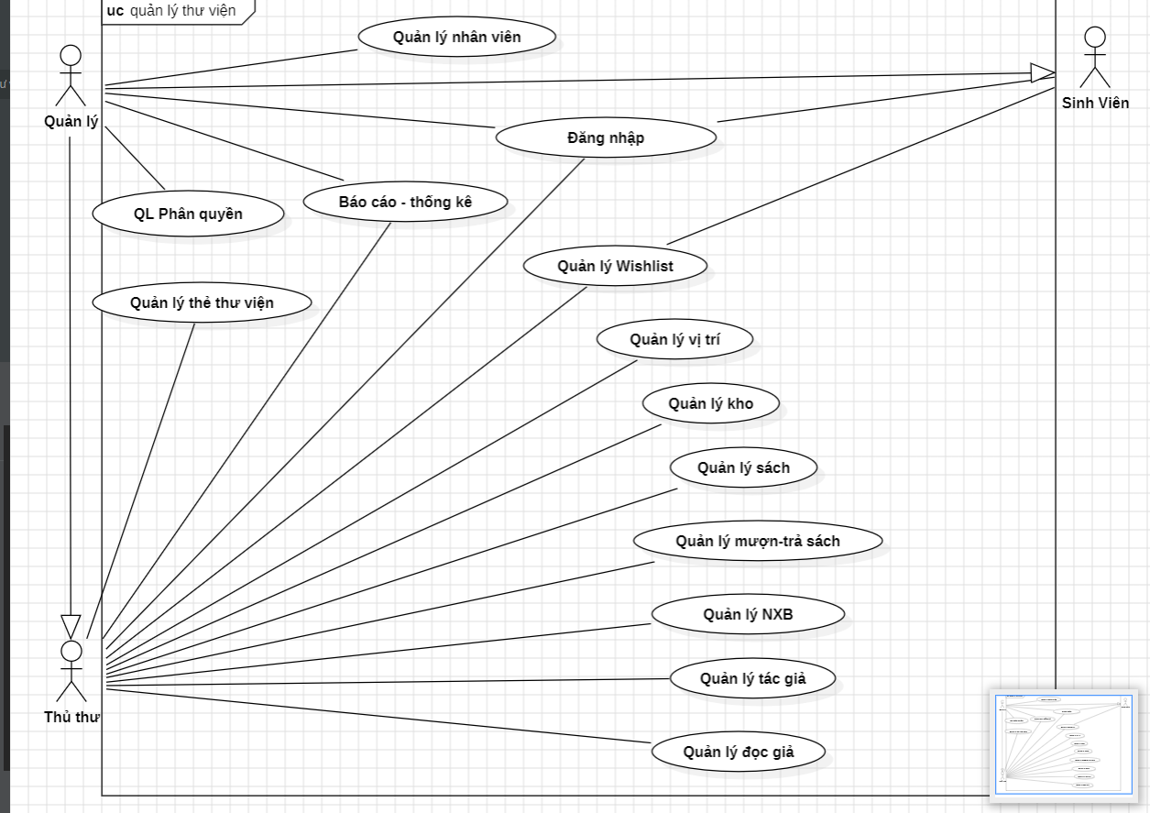
5.2 Sơ đồ chi tiết:
- Sơ đồ chi tiết sách:
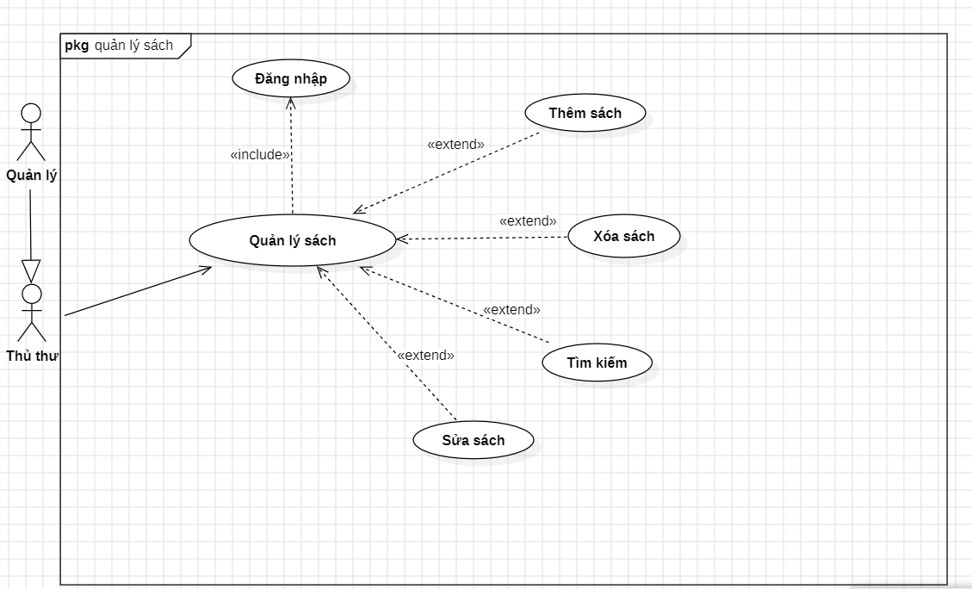
- Sơ đồ chi tiết mượn trả:
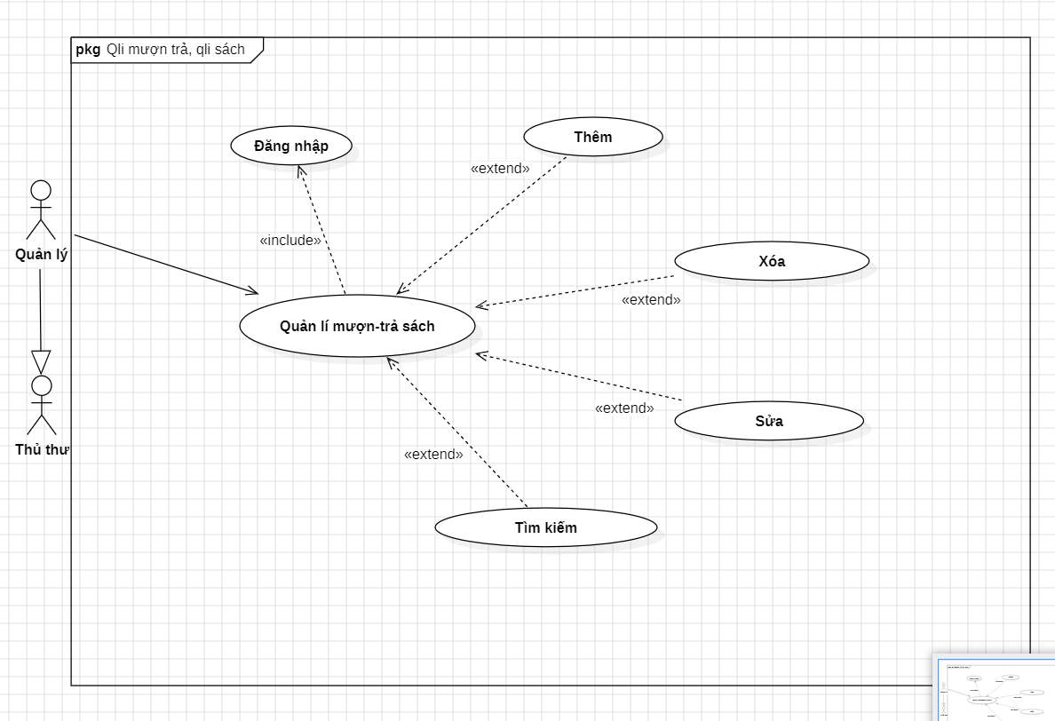

- Sơ đồ chi tiết phân quyền :
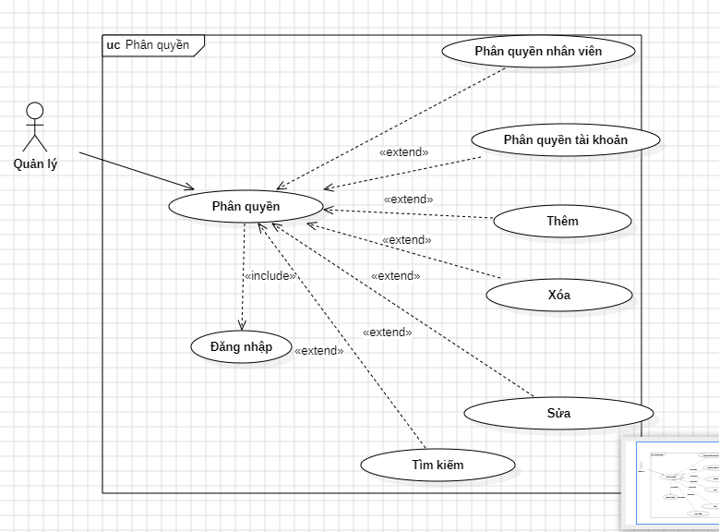

- Sơ đồ chi tiết thẻ thư viện:
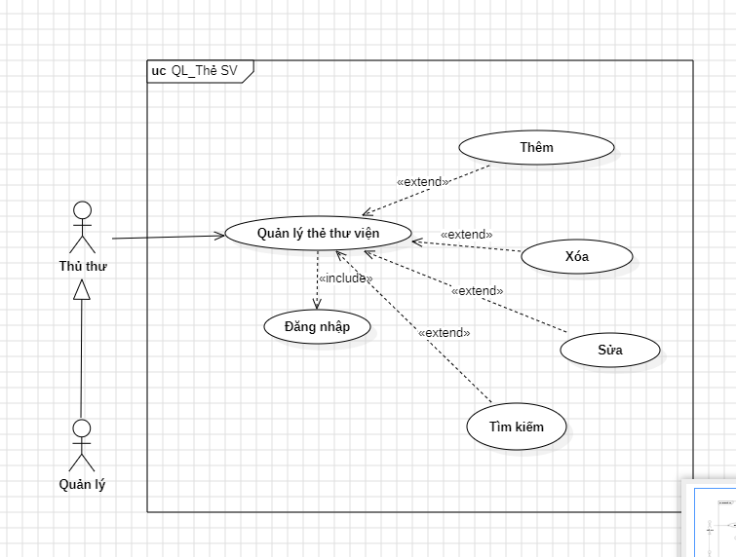

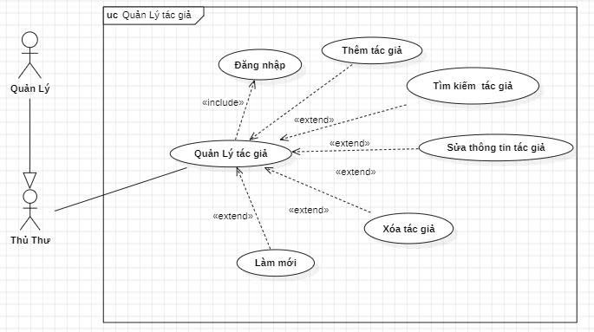
- Sơ đồ chi tiết tác giả:

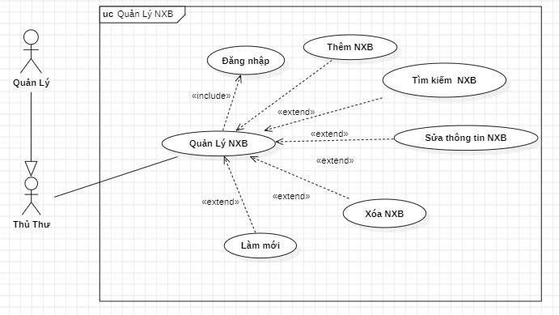
- Sơ đồ chi tiết nhà xuất bản:

- Sơ đồ chi tiết quản lý kho:
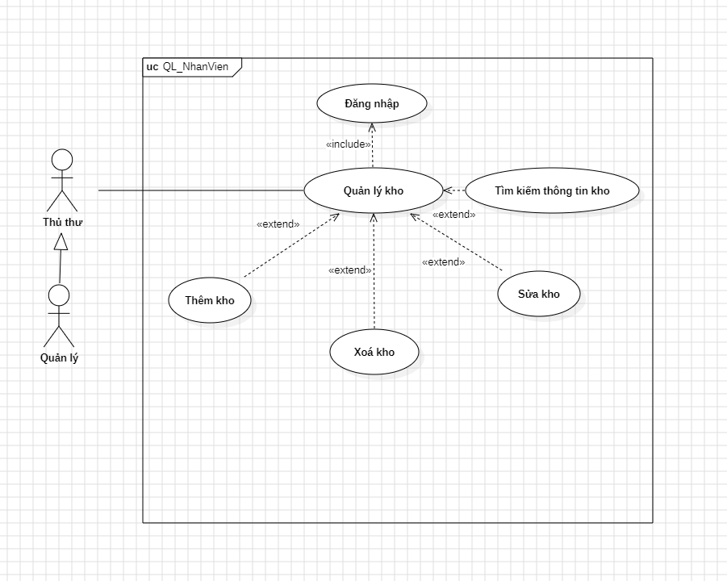

- Sơ đồ chi tiết nhân viên:

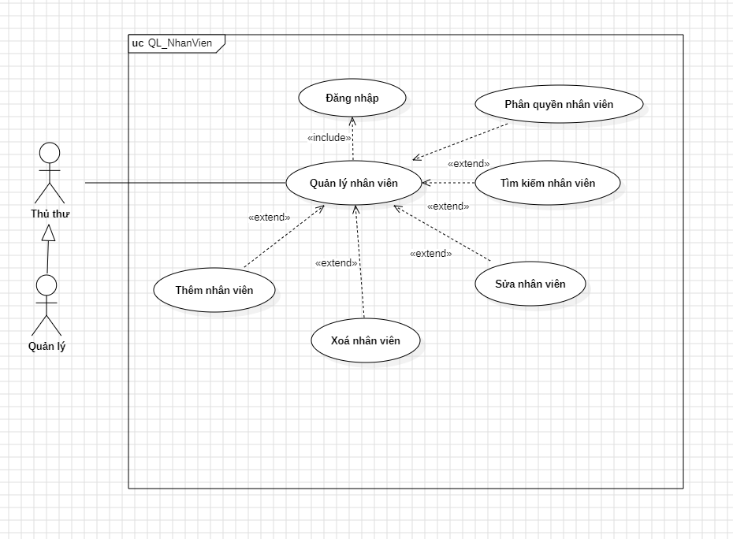

- Sơ đồ chi tiết vị trí kệ:
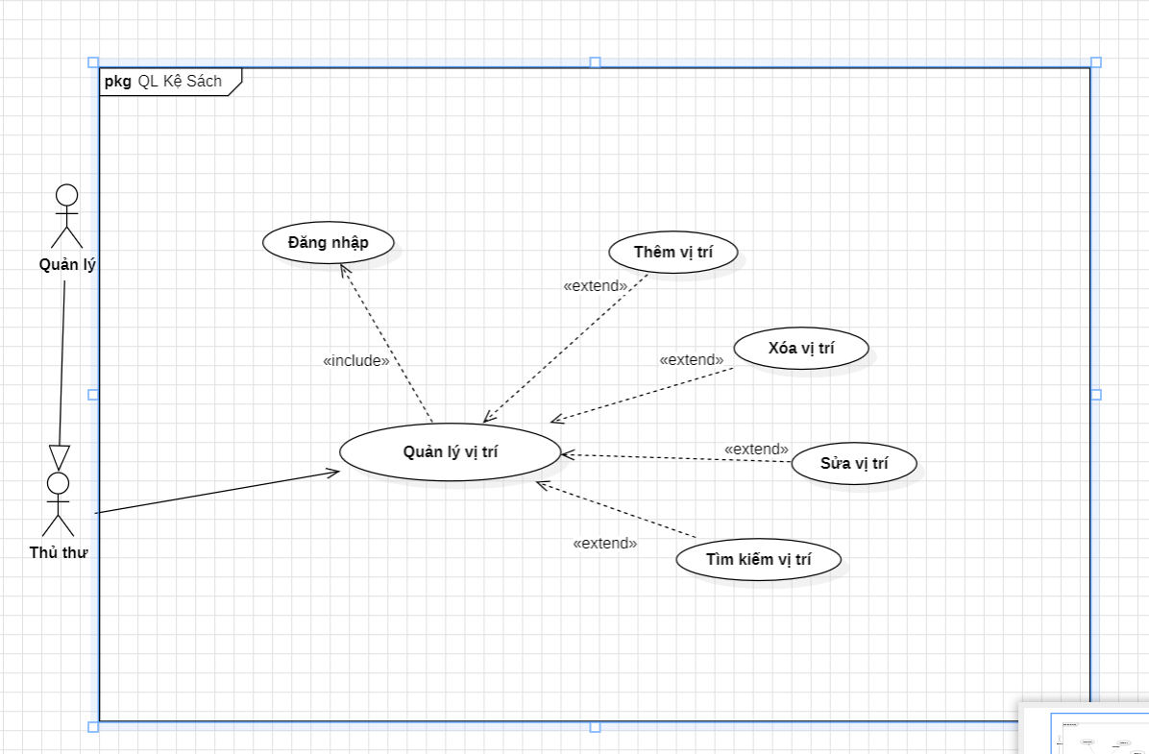

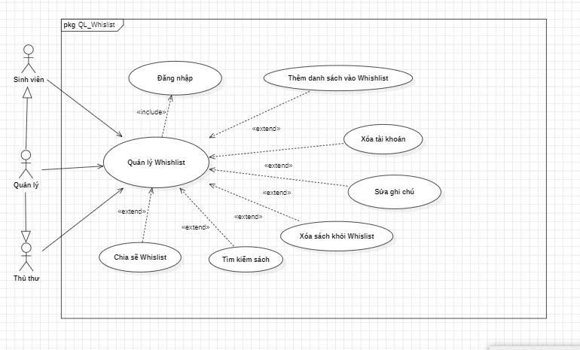
- Sơ đồ chi tiết quản Lý Wishlist:

- Sơ đồ chi tiết quản lý độc giả :
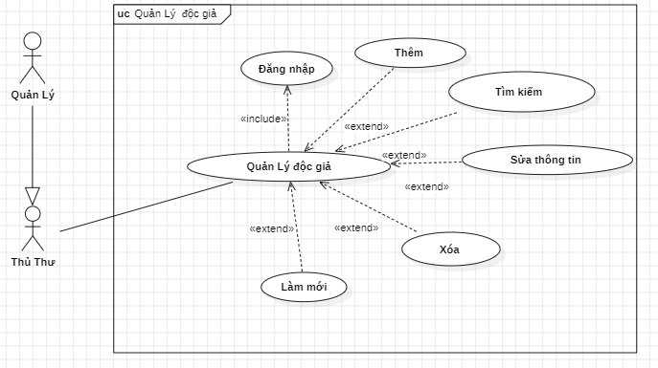

- Sơ đồ chi tiết Báo cáo - thống kê :

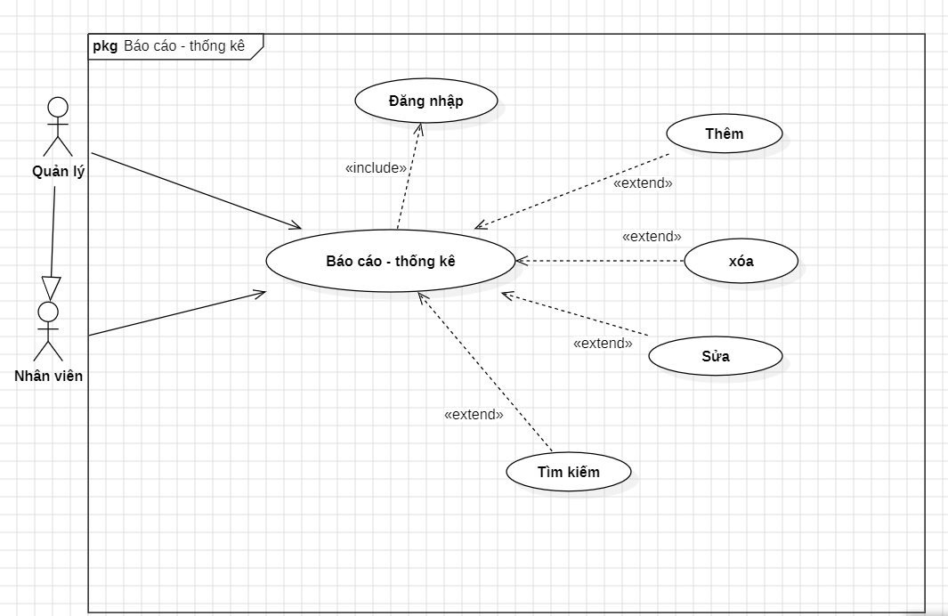

6. Đặc tả yêu cầu hệ thống SRS:
6.1. Quản lý nhân viên
Mô tả chức năng
- Cho phép Quản trị viên thêm mới tài khoản nhân viên (Thủ thư) vào hệ thống.
- Cập nhật thông tin cá nhân, chức vụ và thay đổi quyền hạn truy cập khi cần thiết.
- Thực hiện khóa hoặc xóa tài khoản nhân viên khi họ ngừng làm việc tại thư viện.
- Tìm kiếm và lọc danh sách nhân viên theo mã hoặc tên để quản lý nhân sự.
Dữ liệu liên quan
- Table Nhân viên:
- Mã NV
- Họ tên
- Email
- Số điện thoại
- Chức vụ
- Trạng thái (Đang làm/Nghỉ).
Đối tượng sử dụng
- Quản lý.

6.2. Phân quyền
Mô tả chức năng
- Thiết lập các tham số vận hành chung như: Số ngày mượn tối đa, số lượng sách tối đa mỗi thẻ, mức phí phạt trả muộn mỗi ngày.
- Quản lý và theo dõi nhật ký hệ thống (Audit Log) để biết ai đã thực hiện thao tác gì vào thời gian nào.
- Thực hiện sao lưu dữ liệu (Backup) và khôi phục khi gặp sự cố phần cứng hoặc phần mềm.
Dữ liệu liên quan
- Table Cấu hình:
- Tên tham số
- Giá trị tham số
- Mô tả.
- Table Log:
- ID thao tác
- UserID
- Thời gian
- Nội dung hành động.
Đối tượng sử dụng
- Quản lý.

6.3. Đăng nhập
Mô tả chức năng
- Xác thực định danh người dùng thông qua Email và mật khẩu.
- Kiểm tra vai trò của người dùng trong hệ thống để điều hướng đến giao diện tương ứng: ADMIN, Thủ thư (ThuThu), hoặc Độc giả (DocGia).
- Xử lý các trường hợp thông tin đăng nhập không chính xác và hiển thị thông báo lỗi phù hợp.
- Khách vãng lai có thể xem danh sách sách trong thư viện mà không cần đăng nhập.
Dữ liệu liên quan
Table Nhân viên: Email, Mật khẩu, Mã chức vụ.
Table Độc giả: Email, Mật khẩu, Trạng thái thẻ.
Đối tượng sử dụng: Tất cả người dùng (ADMIN, Thủ thư, Độc giả, Khách vãng lai).

6.4. Quản lý thẻ thư viện (Độc giả)
Mô tả chức năng
- Cấp thẻ mới cho độc giả bao gồm thông tin: Họ tên, Lớp, Khoa, Email, Số điện thoại, Địa chỉ, Ngày sinh.
- Thiết lập ngày tạo thẻ và ngày hết hạn (mặc định 1 năm kể từ ngày cấp).
- Gia hạn thẻ khi độc giả yêu cầu, có kiểm tra điều kiện còn sách chưa trả.
- Khóa thẻ tạm thời đối với các trường hợp vi phạm nội quy thư viện.
- Tìm kiếm độc giả theo mã hoặc họ tên.
Dữ liệu liên quan
Table Độc giả: Mã độc giả, Họ tên, Lớp, Khoa, Email, Số điện thoại, Địa chỉ, Ngày sinh, Mật khẩu, Ngày tạo thẻ, Ngày hết hạn, Trạng thái thẻ.
Đối tượng sử dụng: Quản trị viên (ADMIN), Thủ thư.

6.5. Quản lý Wishlist
Mô tả chức năng
- Cho phép độc giả lưu trữ các đầu sách yêu thích vào danh sách "Muốn mượn" khi đang xem thư viện.
- Xóa bớt các mục trong danh sách khi độc giả đã mượn được sách hoặc không còn nhu cầu.
- Quản trị viên và Thủ thư có thể xem danh sách Wishlist của tất cả độc giả để nắm bắt nhu cầu.
- Gửi thông báo đến độc giả khi một đầu sách trong Wishlist vừa được nhập kho hoặc được trả lại.
Dữ liệu liên quan
Table Wishlist: Mã độc giả, Mã sách, Ngày thêm vào danh sách.
Đối tượng sử dụng: Độc giả, Quản trị viên (ADMIN), Thủ thư.

6.6. Quản lý kho
Mô tả chức năng
- Quản lý thông tin các cuốn sách cụ thể trong kho (mỗi cuốn sách có mã riêng và barcode).
- Nhập thêm cuốn sách mới vào kho với mã tự động sinh và barcode do thủ thư nhập.
- Tự động đồng bộ số lượng sách khả dụng và tổng số lượng trong kho dựa trên trạng thái từng cuốn.
- Theo dõi trạng thái từng cuốn sách: Có sẵn, Đang mượn, Hư hỏng.
Dữ liệu liên quan
Table Cuốn sách: Mã cuốn sách, Mã sách, Barcode, Trạng thái, Ngày nhập.
Table Sách: Số lượng kho, Số lượng khả dụng.
Đối tượng sử dụng: Thủ thư, Quản trị viên (ADMIN).

6.7. Quản lý sách
Mô tả chức năng
- Thêm mới đầu sách vào hệ thống bao gồm: Tên sách, ISBN, Năm xuất bản, Ngôn ngữ, Số trang, Mô tả và hình ảnh bìa.
- Chỉnh sửa thông tin các đầu sách đã có hoặc ẩn các đầu sách không còn phục vụ (xóa mềm).
- Quản lý phân loại sách theo thể loại, nhà xuất bản, tác giả và vị trí kệ sách.
- Tìm kiếm sách theo tên sách hoặc tên tác giả.
Dữ liệu liên quan
Table Sách: Mã sách, ISBN, Barcode, Tên sách, Mã thể loại, Mã NXB, Năm xuất bản, Ngôn ngữ, Số trang, Mô tả, Ảnh bìa, Số lượng kho, Số lượng khả dụng, Mã kệ, Trạng thái, Ngày tạo, Ngày cập nhật.
Table Sách - Tác giả: Mã sách, Mã tác giả.
Đối tượng sử dụng: Thủ thư, Quản trị viên (ADMIN).

6.8. Quản lý mượn - trả sách
Mô tả chức năng
- Độc giả gửi yêu cầu mượn sách trực tuyến từ trang thư viện, hệ thống tạo phiếu mượn với trạng thái "Chờ xác nhận".
- Thủ thư xác nhận phiếu mượn, chọn cuốn sách cụ thể trong kho để cho mượn, trạng thái chuyển sang "Chưa Trả".
- Thủ thư lập phiếu mượn trực tiếp tại quầy cho độc giả đến mượn.
- Trả sách: Thủ thư tiếp nhận sách trả, ghi nhận ngày trả thực tế và đóng phiếu mượn, trạng thái chuyển sang "Đã Trả".
- Xử lý quá hạn: Tự động tính toán số tiền phạt dựa trên số ngày trễ hạn.
Dữ liệu liên quan
Table Phiếu mượn: Mã phiếu, Mã độc giả, Mã NV, Ngày mượn, Ngày hẹn trả, Ngày trả thực tế, Tiền phạt, Trạng thái (Chờ xác nhận/Chưa Trả/Đã Trả), Ghi chú.
Table Chi tiết mượn trả: Mã phiếu, Mã cuốn sách, Ghi chú.
Đối tượng sử dụng: Độc giả, Thủ thư, Quản trị viên (ADMIN).

6.9. Quản lý NXB (Nhà xuất bản)
Mô tả chức năng
- Lưu trữ thông tin liên hệ của các đối tác cung cấp sách.
- Thêm, sửa, xóa danh mục Nhà xuất bản để phục vụ việc gán thông tin nguồn gốc cho mỗi đầu sách.
- Thống kê số lượng đầu sách đang có trong thư viện theo từng Nhà xuất bản.
Dữ liệu liên quan
Table NXB: Mã NXB, Tên nhà xuất bản, Địa chỉ, Số điện thoại, Email.
Đối tượng sử dụng: Thủ thư, Quản trị viên (ADMIN).

6.10. Quản lý tác giả
Mô tả chức năng
- Quản lý hồ sơ thông tin của các tác giả: Tên, tiểu sử tóm tắt, quốc tịch.
- Liên kết thông tin tác giả với các đầu sách tương ứng để người dùng có thể tìm kiếm sách theo tác giả.
- Cho phép cập nhật hoặc bổ sung tác giả mới khi nhập các đầu sách mới về thư viện.
Dữ liệu liên quan
Table Tác giả: Mã tác giả, Tên tác giả, Tiểu sử, Quốc tịch.
Table Sách - Tác giả: Mã sách, Mã tác giả.
Đối tượng sử dụng: Thủ thư, Quản trị viên (ADMIN).
6.11. Quản lý độc giả
Mô tả chức năng
- Thêm mới, chỉnh sửa thông tin hoặc khóa hồ sơ độc giả.
- Tìm kiếm độc giả theo mã hoặc họ tên.
- Xem chi tiết thông tin độc giả bao gồm lịch sử mượn trả.
- Gia hạn thẻ độc giả khi hết hạn.
Dữ liệu liên quan
Table Độc giả: Mã độc giả, Họ tên, Lớp, Khoa, Email, Số điện thoại, Địa chỉ, Ngày sinh, Ngày tạo thẻ, Ngày hết hạn, Trạng thái thẻ.
Đối tượng sử dụng: Thủ thư, Quản trị viên (ADMIN).

6.12. Báo cáo – thống kê

Mô tả chức năng
- Cho phép quản lý và nhân viên thực hiện chức năng báo cáo – thống kê trong hệ thống thư viện.
- Thống kê số lượng sách hiện có, sách đang được mượn và sách quá hạn.
- Tra cứu và tìm kiếm thông tin báo cáo theo thời gian hoặc theo loại dữ liệu cần thống kê.
- Cập nhật, chỉnh sửa hoặc xóa các báo cáo khi cần thiết.
- Hỗ trợ tạo báo cáo phục vụ công tác quản lý thư viện.
Dữ liệu liên quan
Table Báo cáo – thống kê: Mã báo cáo, Tên báo cáo, Nội dung thống kê, Ngày tạo báo cáo, Người tạo báo cáo, Trạng thái báo cáo.
Đối tượng sử dụng: Quản trị viên (ADMIN), Nhân viên.
6.13. Quản lý vị trí

Mô tả chức năng
- Cho phép quản lý và thủ thư thực hiện quản lý các kệ sách trong thư viện.
- Thêm mới kệ sách để phân loại và sắp xếp sách theo từng khu vực.
- Chỉnh sửa thông tin kệ sách khi thay đổi vị trí hoặc danh mục sử dụng.
- Xóa các kệ sách không còn sử dụng trong hệ thống.
- Tìm kiếm kệ sách theo mã kệ hoặc tên kệ để hỗ trợ quản lý nhanh chóng.
Dữ liệu liên quan
Table Kệ sách: Mã kệ, Tên kệ, Vị trí kệ.
Đối tượng sử dụng: Quản trị viên (ADMIN), Thủ thư.

7.Thiết kế kiến trúc hệ thống:
Mô hình kiến trúc MVC:
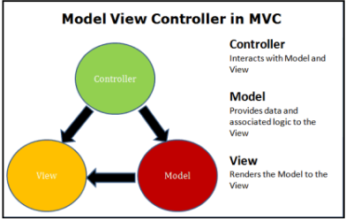
1. Model (Quản lý dữ liệu)

Đây là thành phần chịu trách nhiệm về cấu trúc dữ liệu và các quy tắc nghiệp vụ của hệ thống.
- Chức năng: Xử lý logic nghiệp vụ, truy cập dữ liệu và tương tác trực tiếp với cơ sở dữ liệu (Database - SQL Server).
- Ví dụ trong hệ thống: Các đối tượng như Sách, Bạn đọc, Thẻ thư viện, các tác vụ Mượn - Trả, và các báo cáo nhân viên.

2. View (Giao diện người dùng)
View là phần hiển thị thông tin và là nơi người dùng tương tác trực tiếp với ứng dụng.
- Chức năng: Hiển thị dữ liệu từ Model (thông qua Controller) và nhận các tương tác từ người dùng.
- Công nghệ & Thành phần: Sử dụng giao diện web (như Razor View). Các trang chính bao gồm Trang chủ, Tìm kiếm sách, Quản lý mượn/trả và các bảng thống kê.

3. Controller (Điều phối yêu cầu)
Đóng vai trò là "bộ não" điều phối các luồng hoạt động giữa Model và View.
- Chức năng: Nhận yêu cầu (HTTP Request) từ người dùng hoặc từ View, gọi Model tương ứng để xử lý dữ liệu, sau đó trả kết quả về View để hiển thị cho người dùng.
- Ví dụ trong hệ thống: AccountController, BookController, Borrow Controller, và Report Controller.
* Sơ đồ Class Diagram: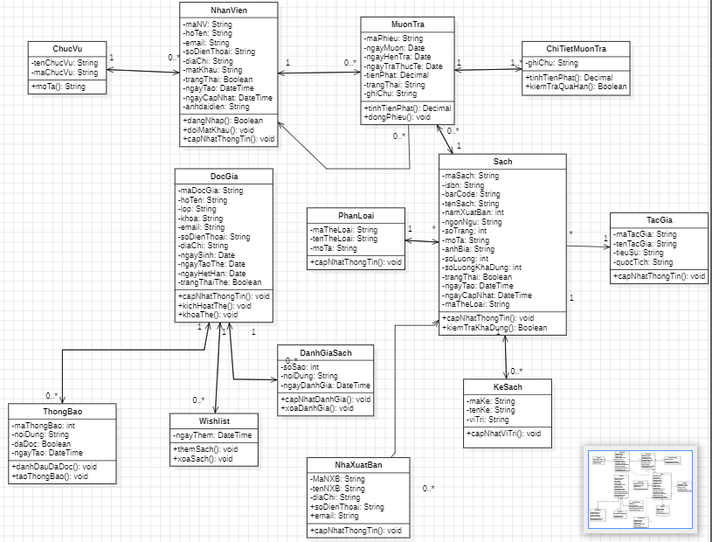

* Sơ đồ Object Diagram:
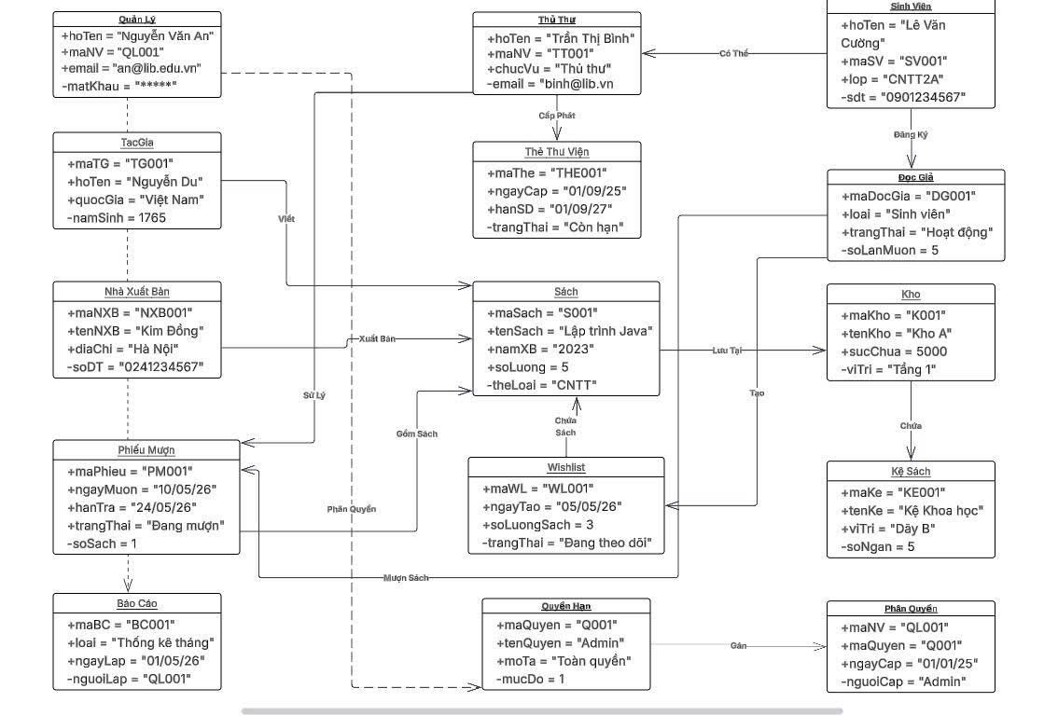

https://lucid.app/lucidchart/db747860-9465-42ca-b98e-ac1f794bf545/edit?viewport_loc=758%2C-248%2C2154%2C1042%2C0_0&invitationId=inv_387d4534-212b-4bcb-8b73-c9d4f575f37b

Phần 1: Sơ đồ Sequence Diagram các chức năng:
- Quản Lý Nhân Viên
  - Thêm Nhân Viên
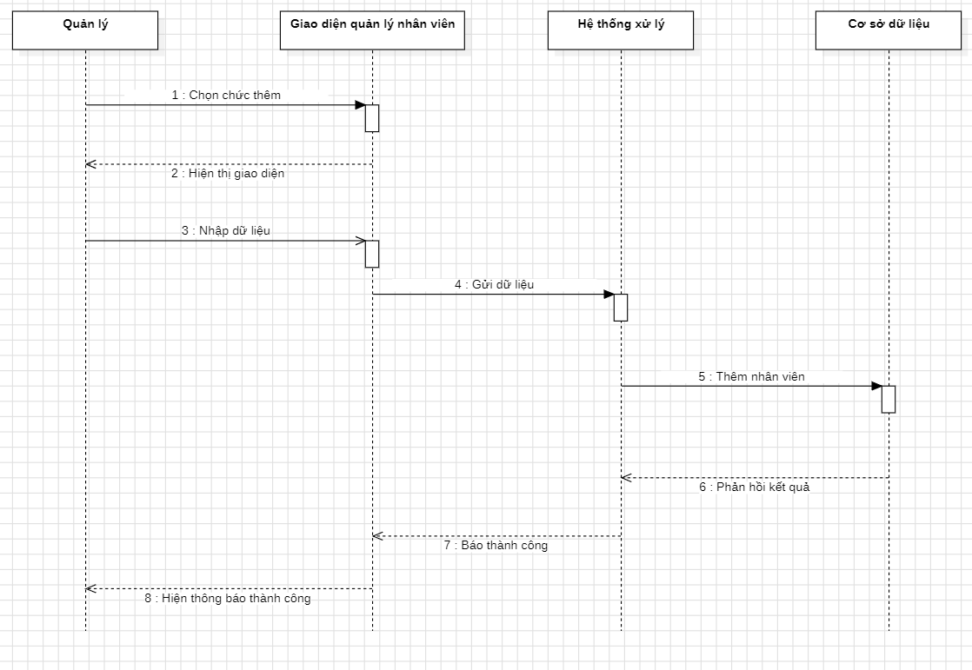
  - Xoá Nhân Viên
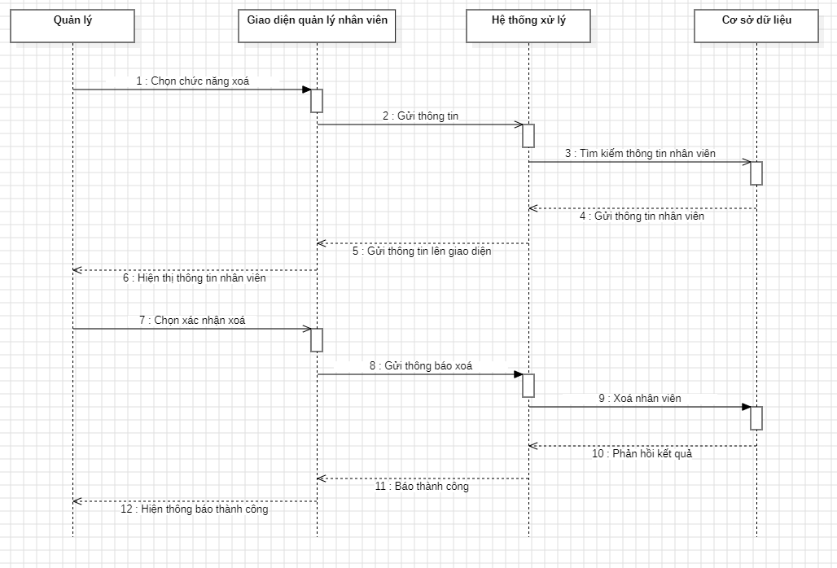
  - Sửa Nhân Viên
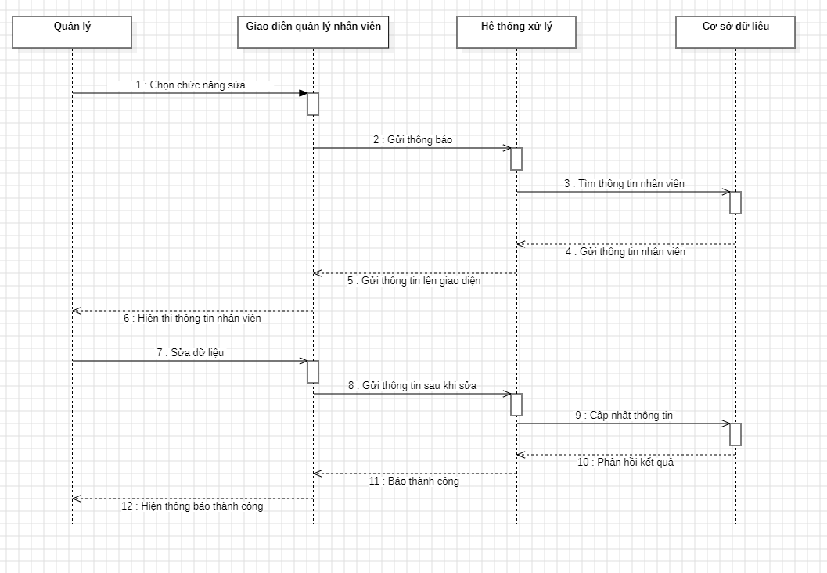
  - Tìm Kiếm Nhân Viên
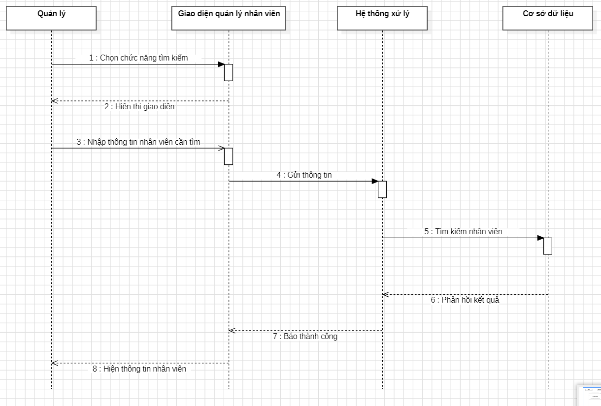
- Quản lý kho
- Thêm thông tin vô kho
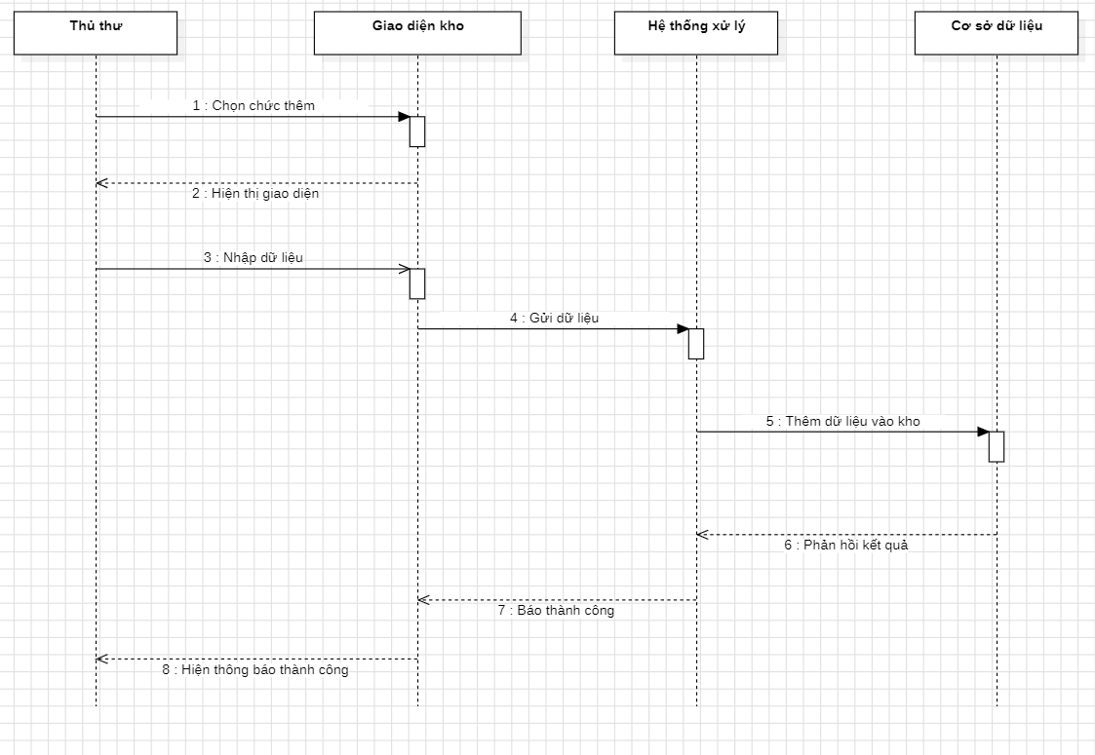
- Xoá thông tin kho
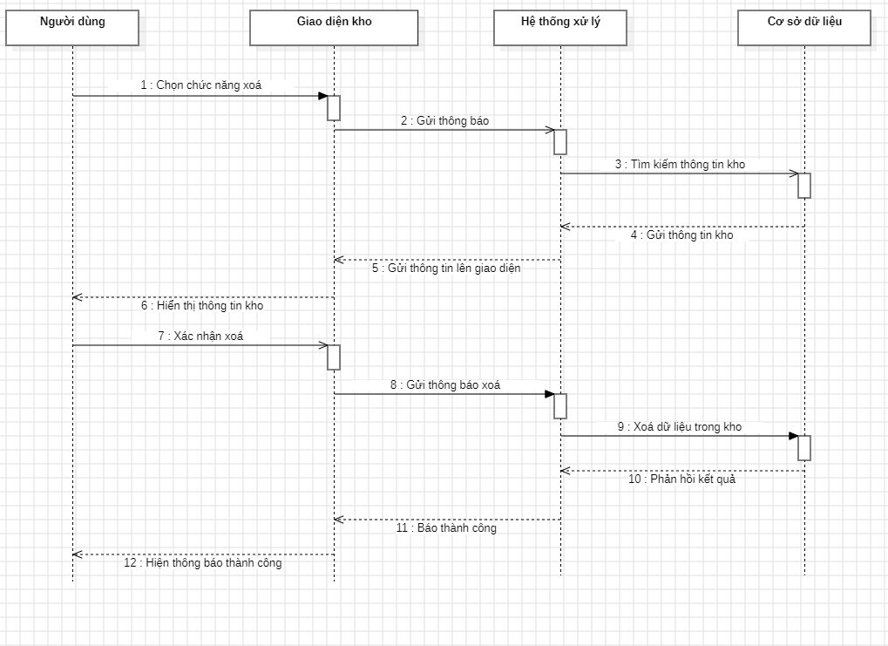
- Sửa thông tin kho
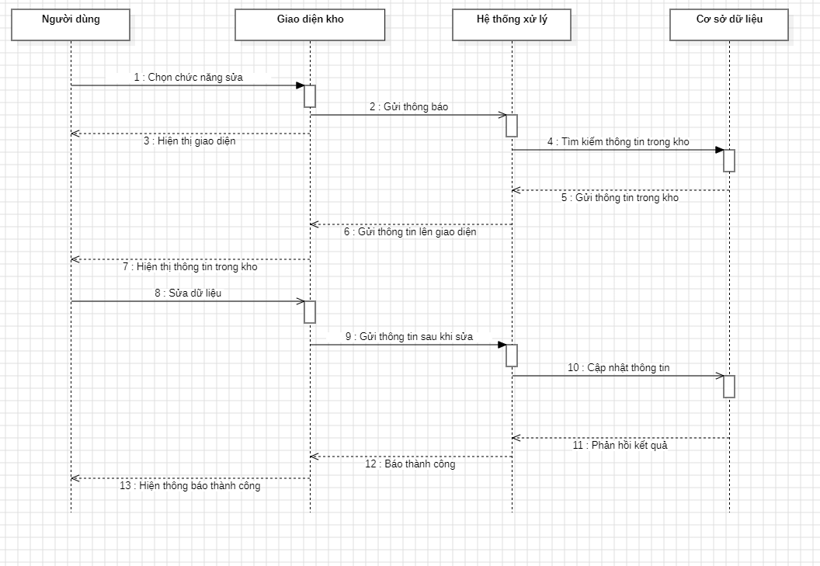

- Tìm kiếm thông tin kho
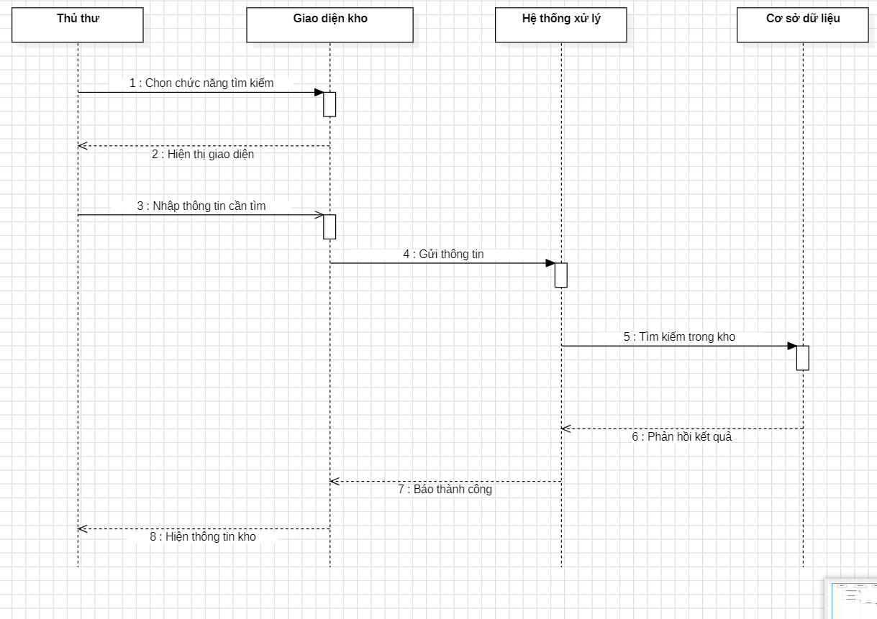

3. Quản lý sách
a.Thêm Sách
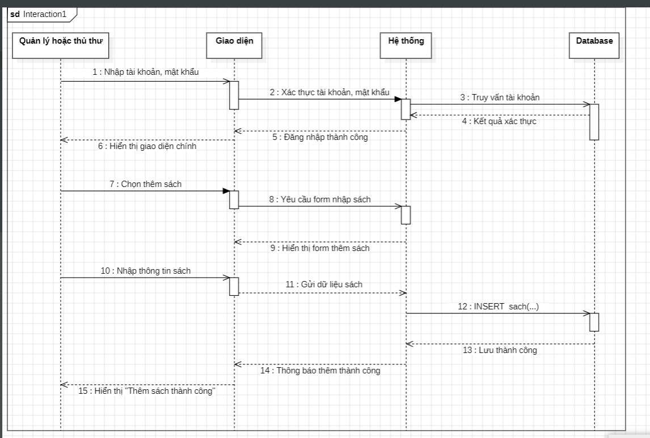
b.Xóa Sách
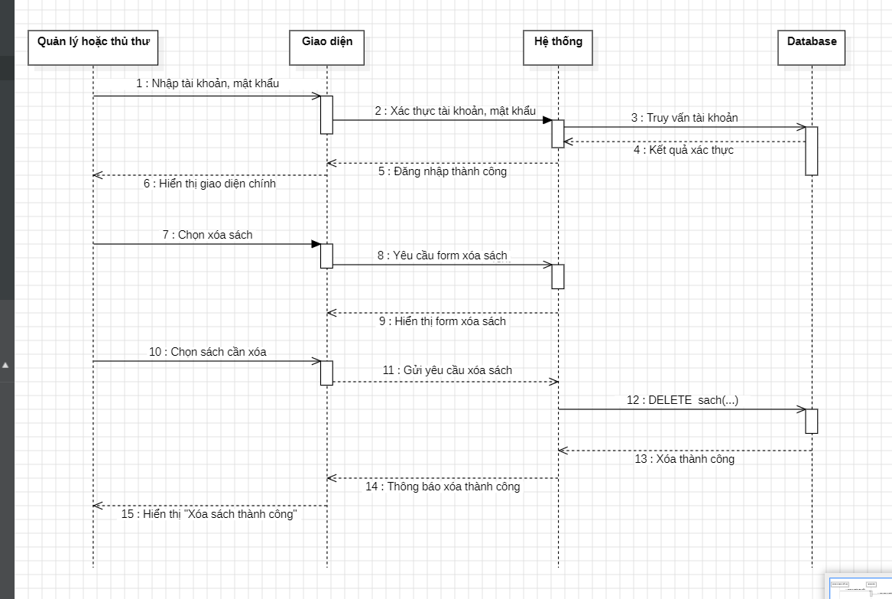
c.Sửa Sách
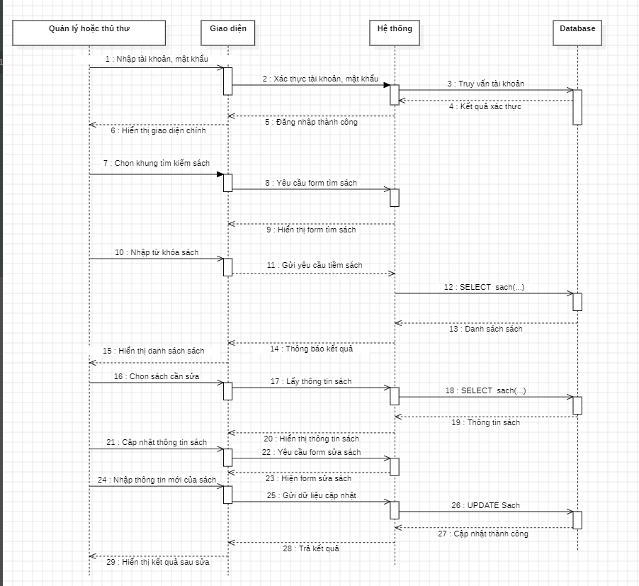
d.Sửa Sách
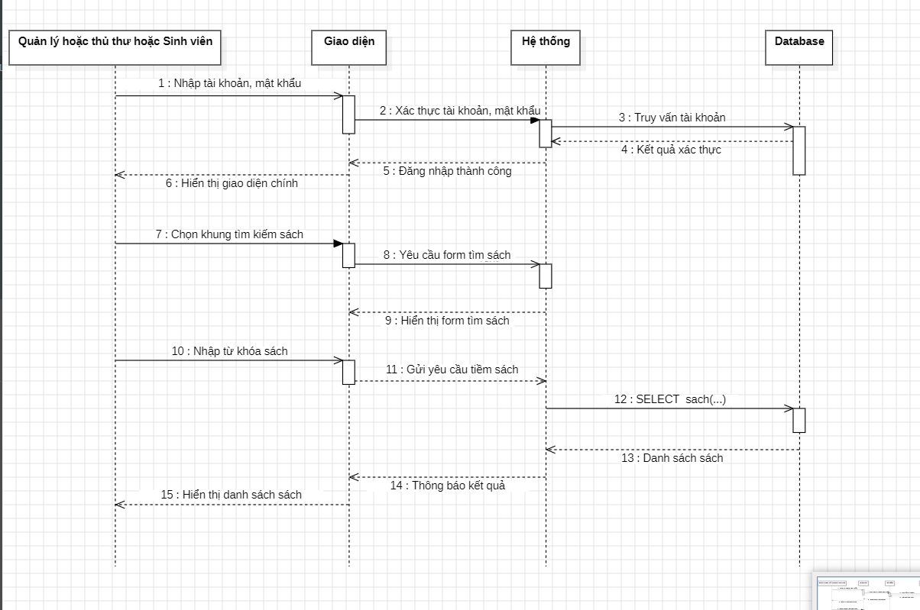
4. Quản lý mượn trả
a.Thêm mượn trả
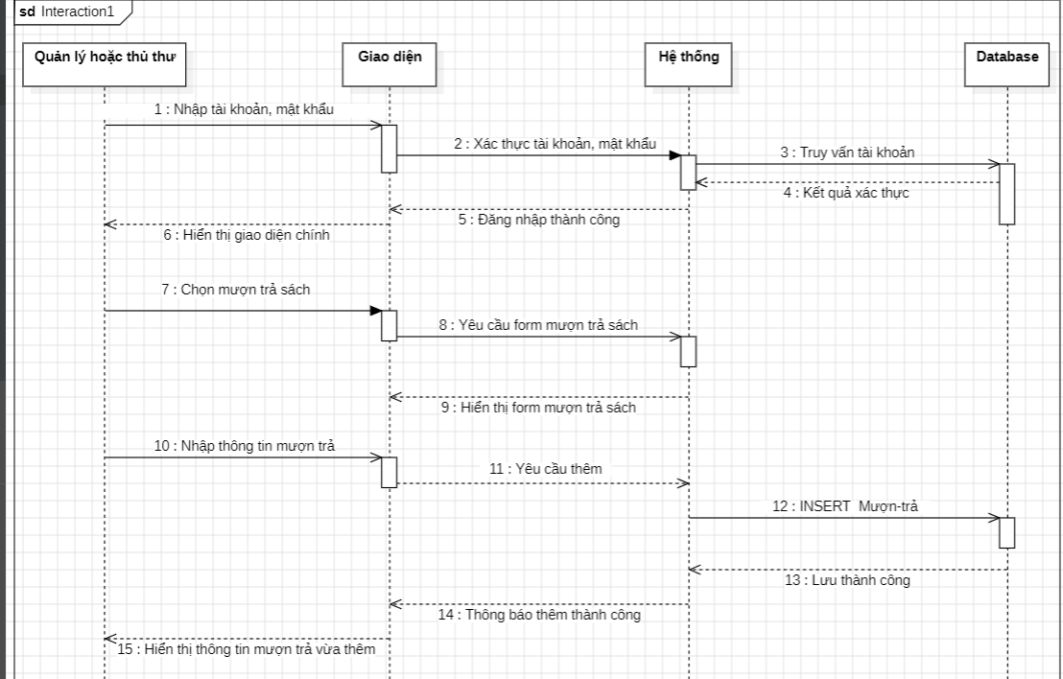
b.Xóa mượn trả
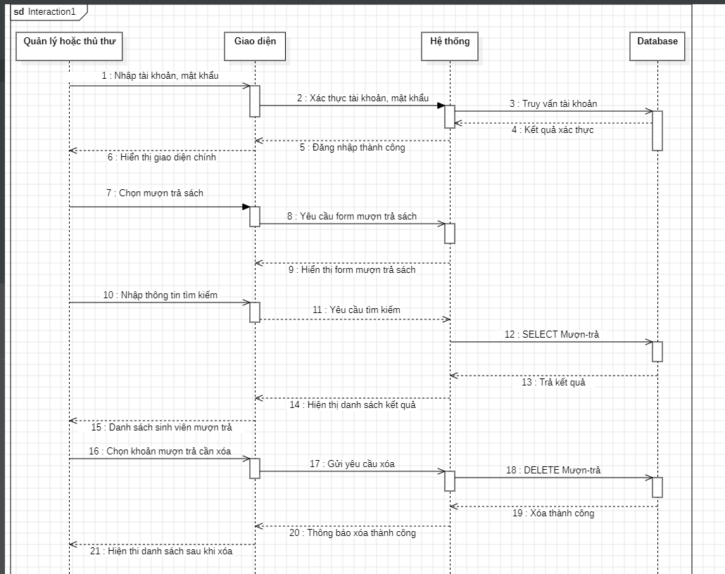
c.Sửa mượn trả
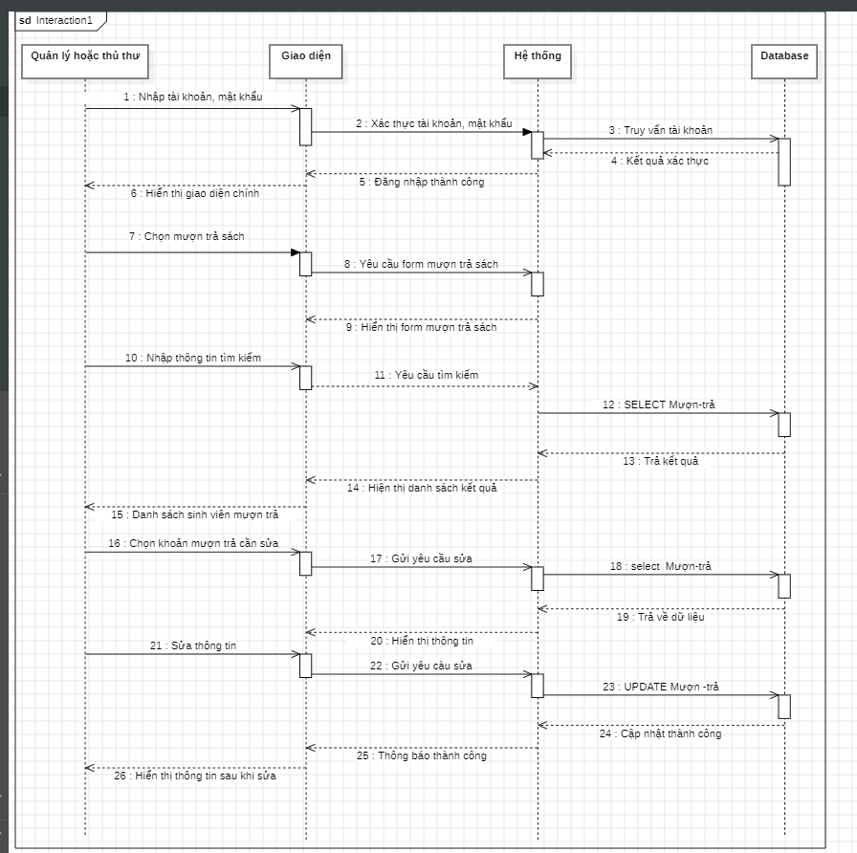
d.Tìm kiếm mượn trả
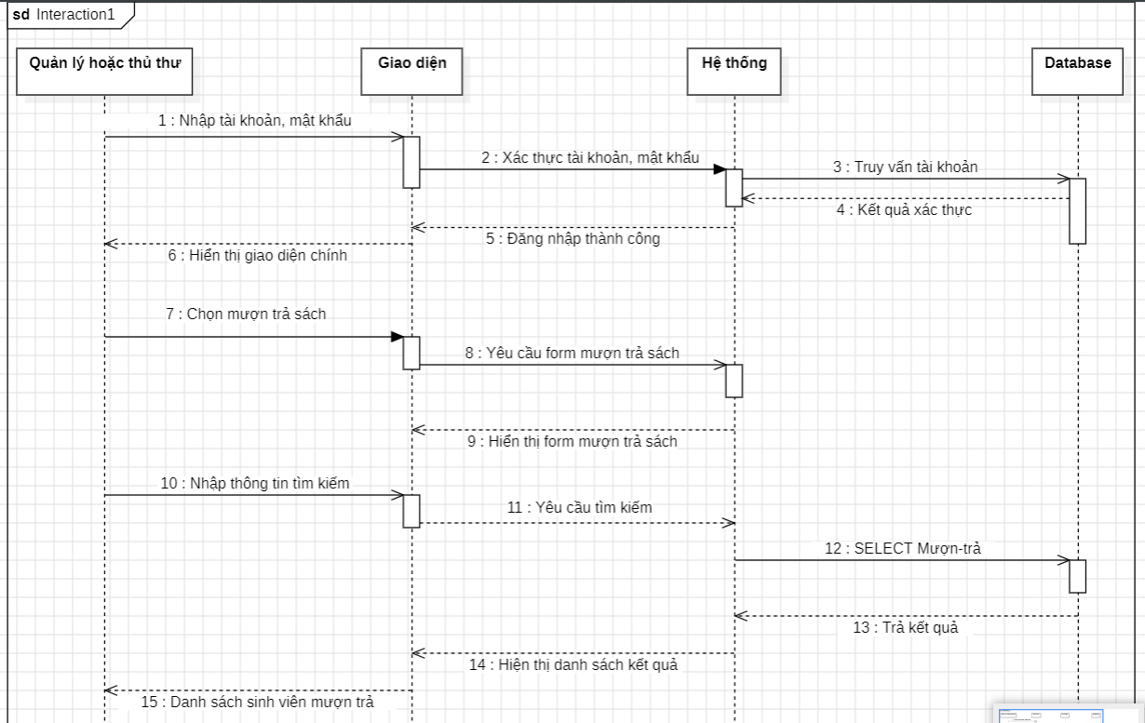

5. Quản Lý NXB:
a. Thêm NXB:
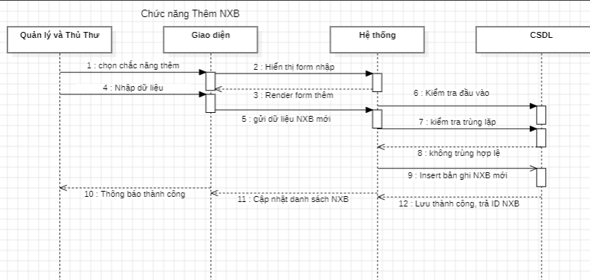

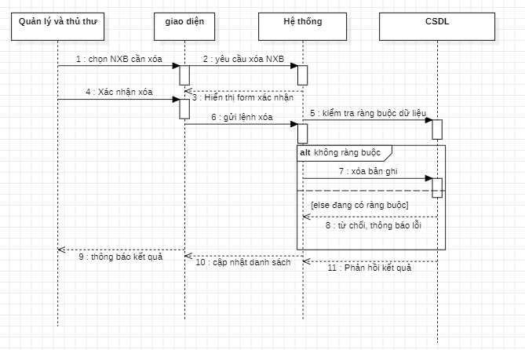
b.Xóa NXB:

c.Sửa NXB:
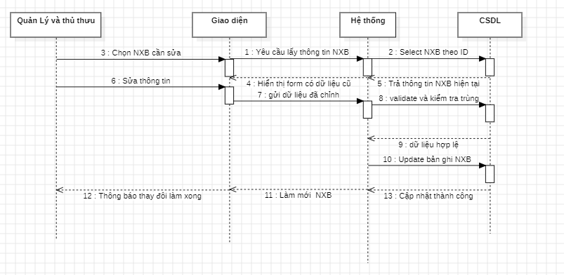

d.Tìm kiếm NXB:
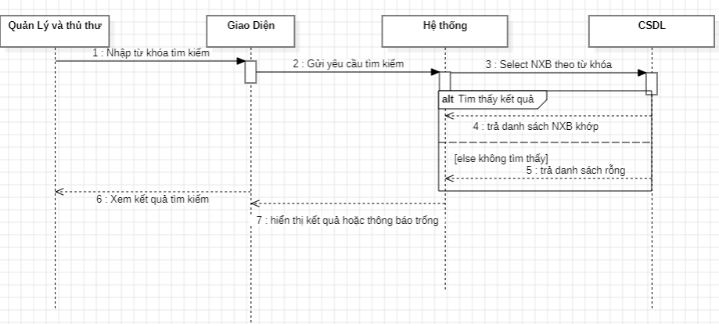

6. Quản Lý tác giả :
a.Thêm tác giả:
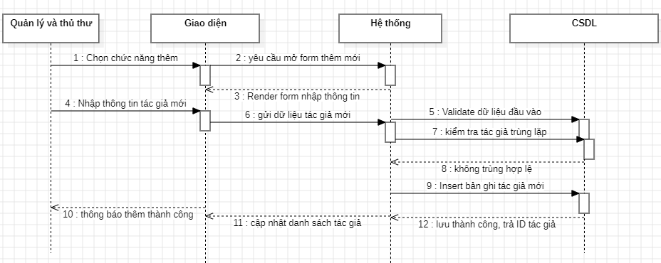

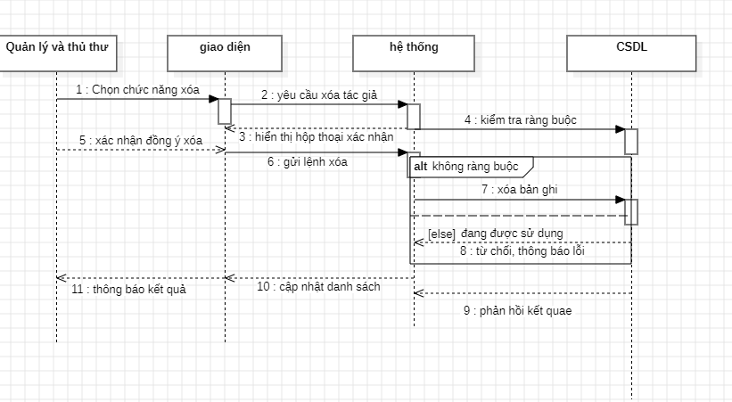
b. Xóa tác giả:

c. Sửa tác giả:

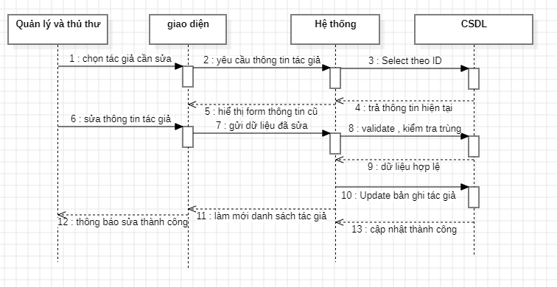

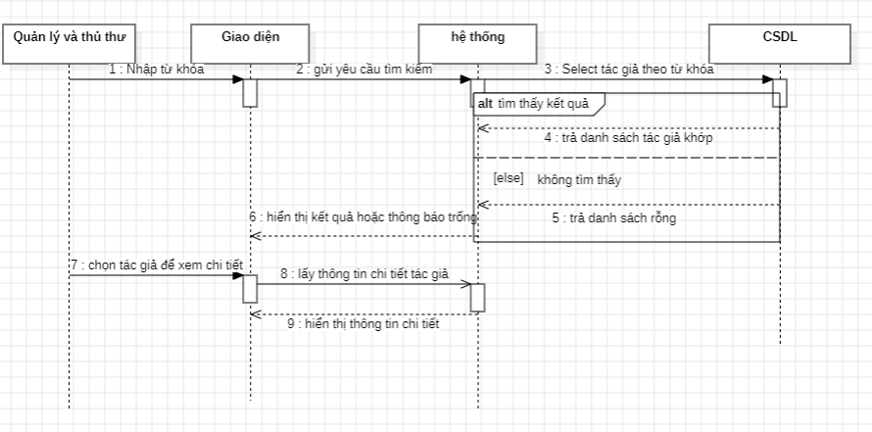
d. Tìm kiếm tác giả:

7. Quản Lý độc giả:
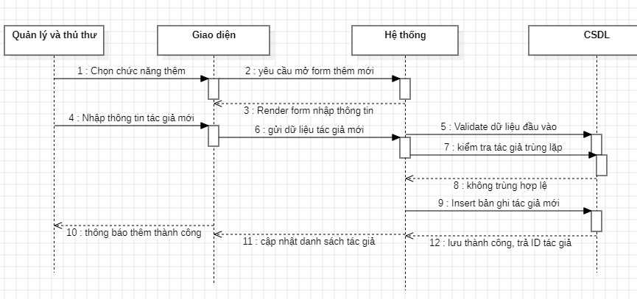
a. Thêm độc giả:

b. Xóa độc giả:
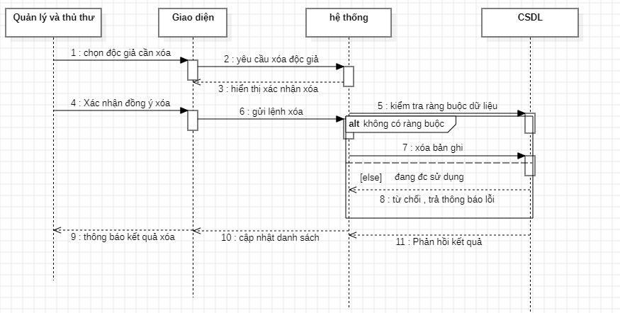

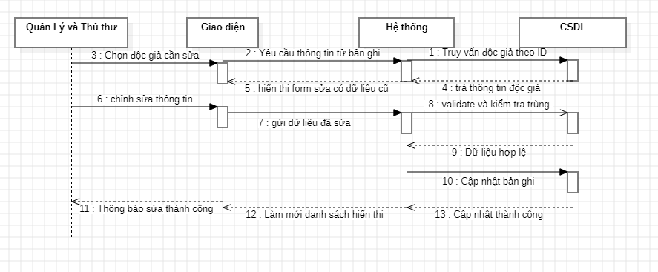
c. Sửa độc giả:

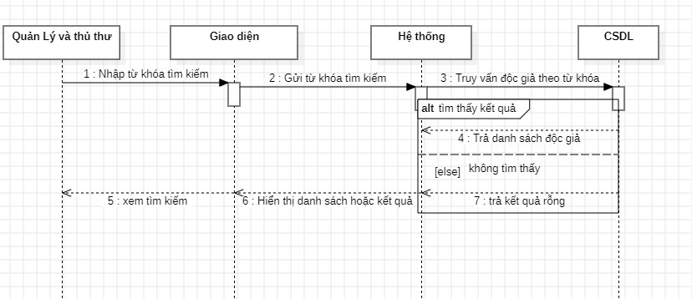
d. Tìm kiếm độc giả:

8. Quản Lý phân quyền:
a. Xóa nhân viên: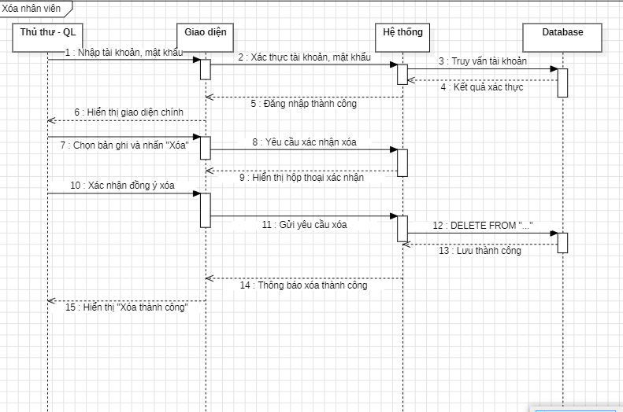
b. Phân quyền nhân viên: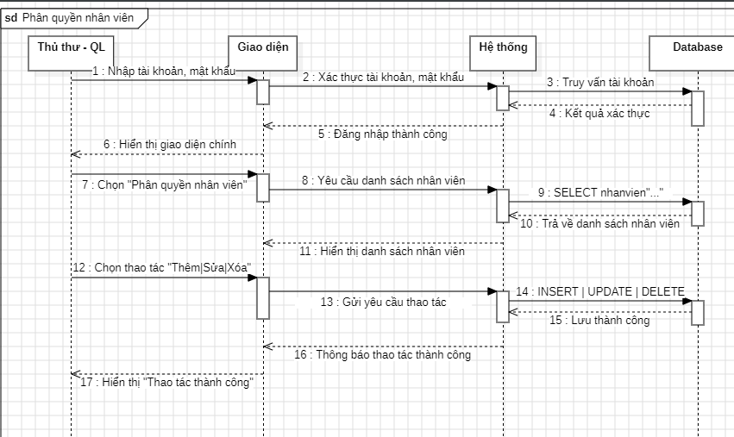
c. Tìm kiếm nhân viên: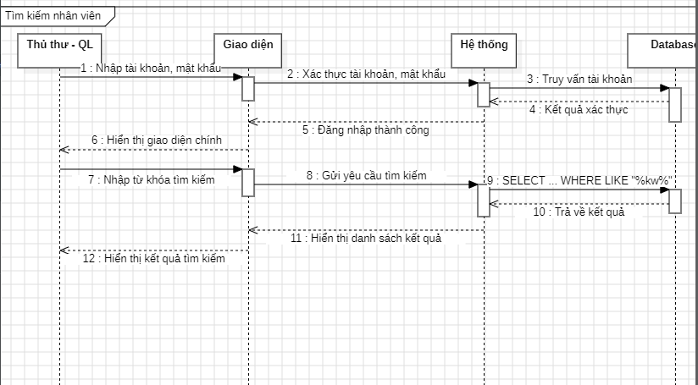
d. Phân quyền tài khoản: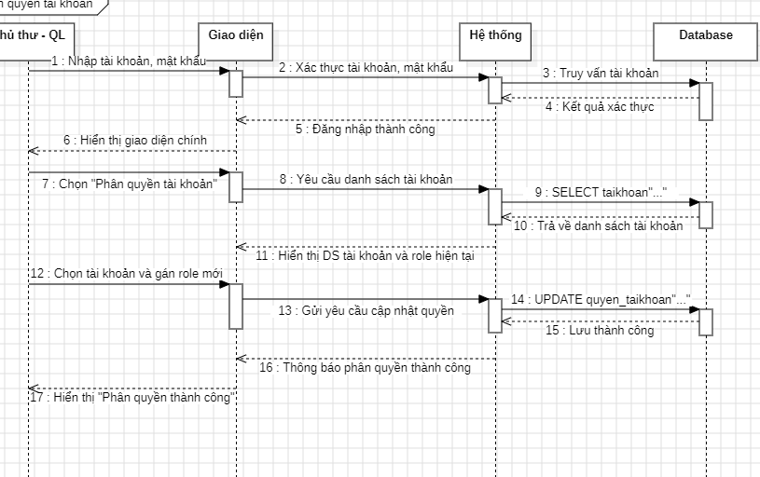

e. Sửa thông tin nhân viên: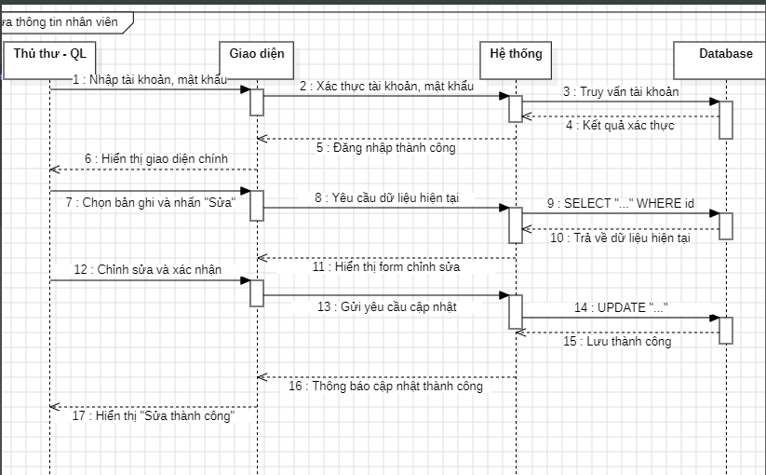
f. Thêm nhân viên: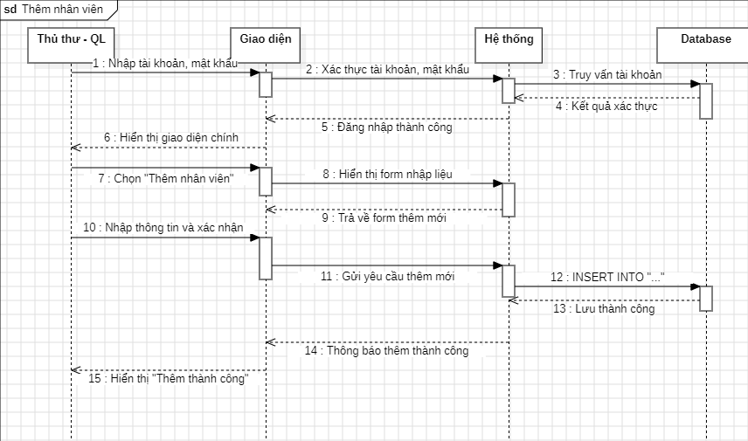

9. Quản lý thẻ thư viện:
a. Xóa thẻ: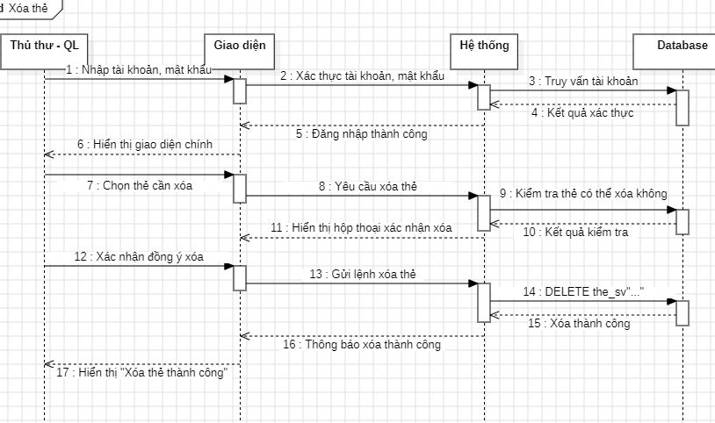
b. Tìm kiếm thẻ: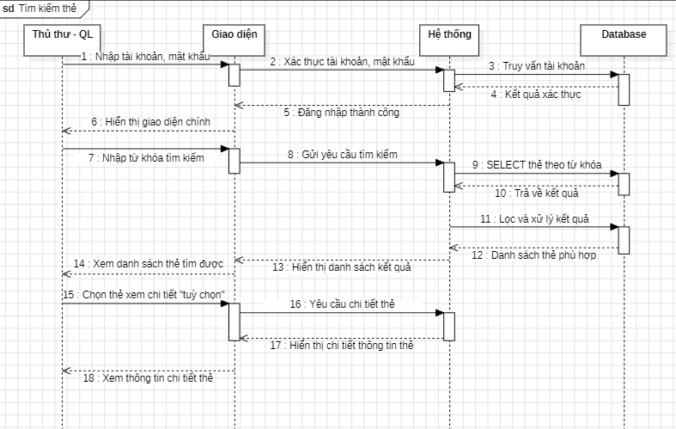

c. Sửa thẻ: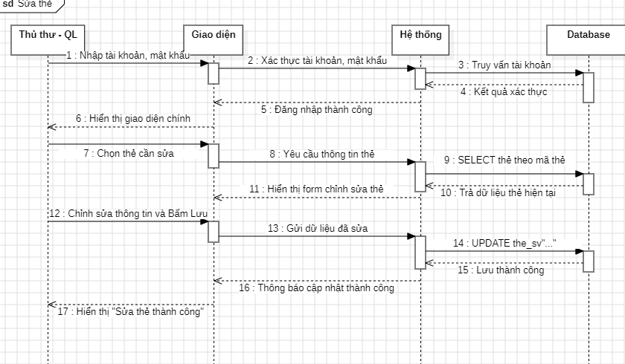
d. Thêm thẻ: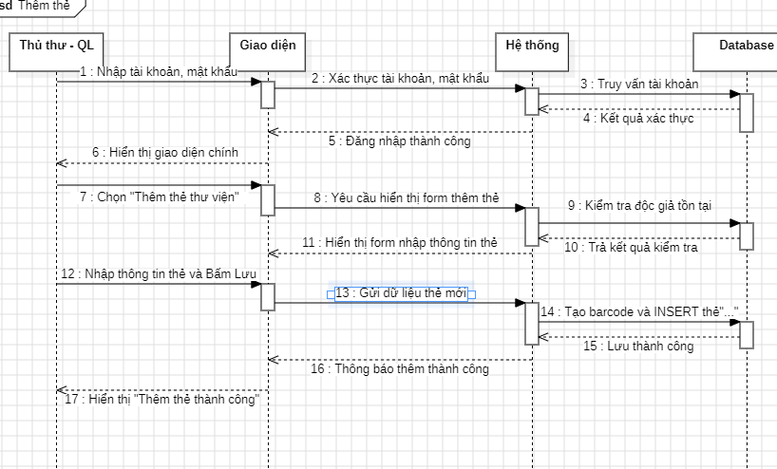

10. Quản lý vị trí kệ 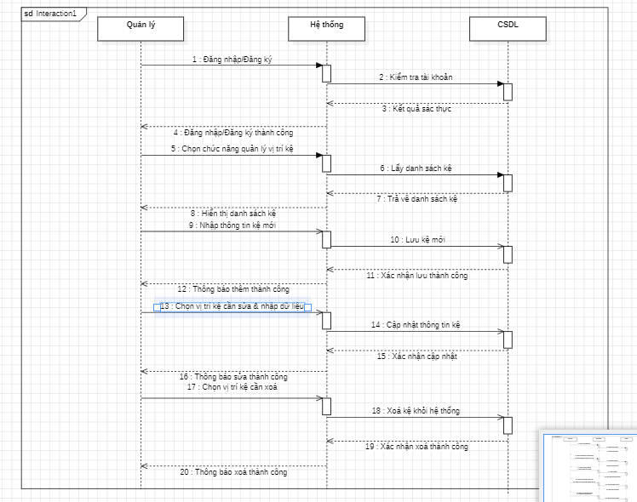

11. Quản lý Wishlist
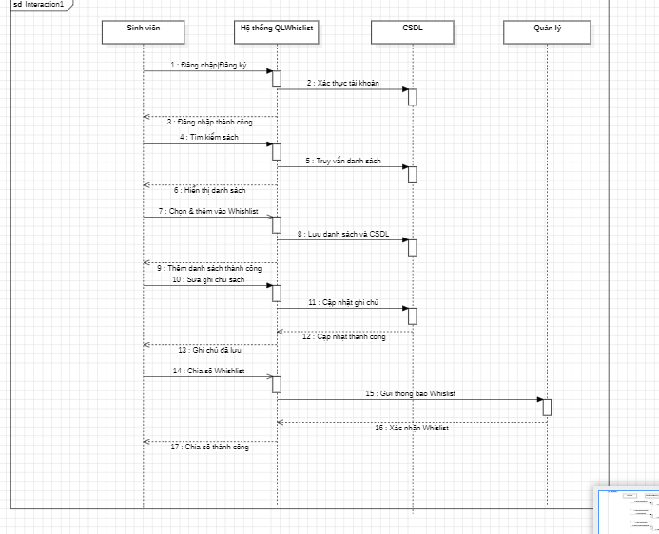
12. Báo cáo thống kê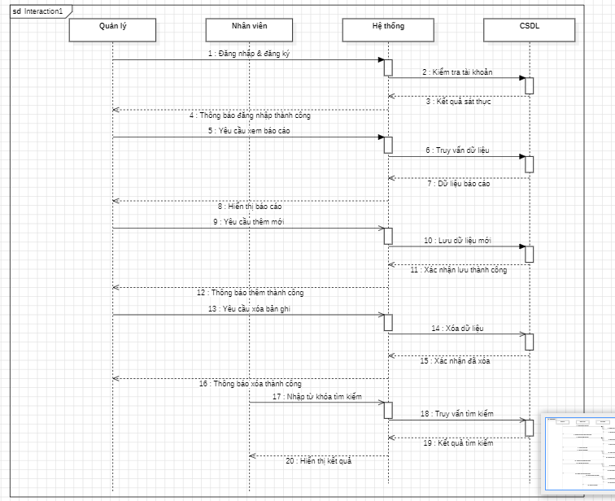

Phần 2: Sơ đồ Activity Diagram các chức năng:
- Activity quản lý nhân viên
- Thêm nhân viên
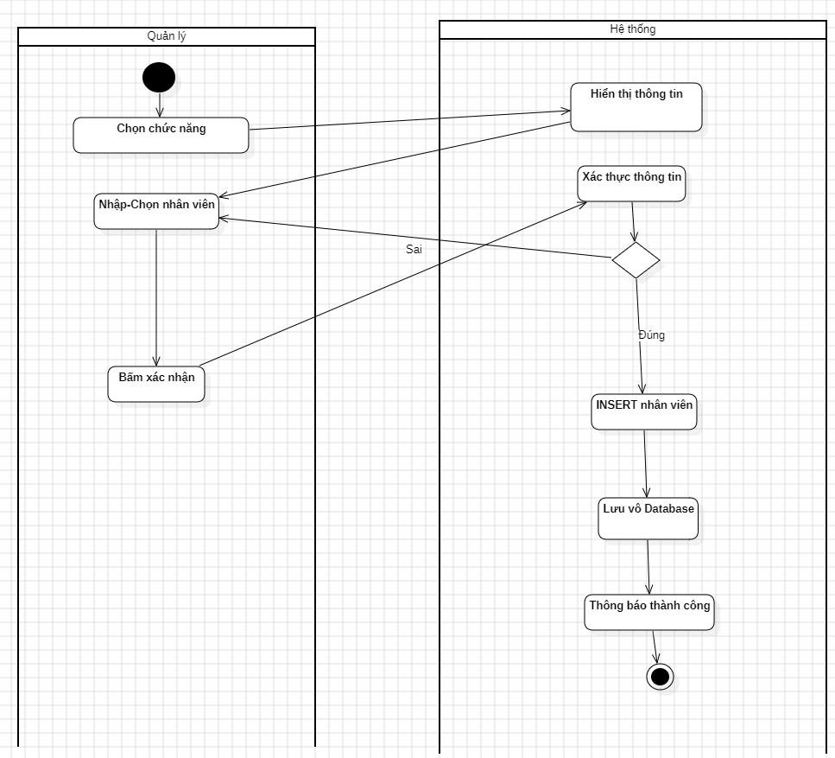
- Xoá nhân viên
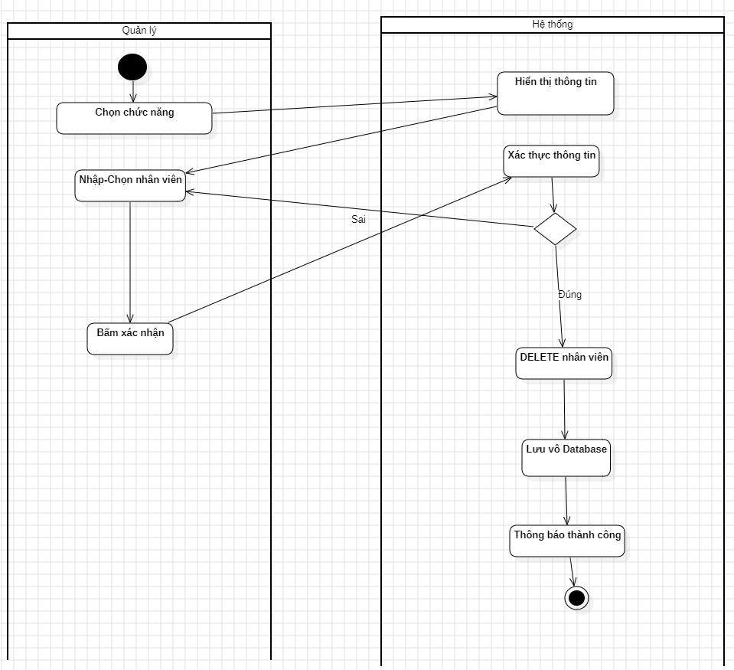
- Activity cập nhật nhân viên
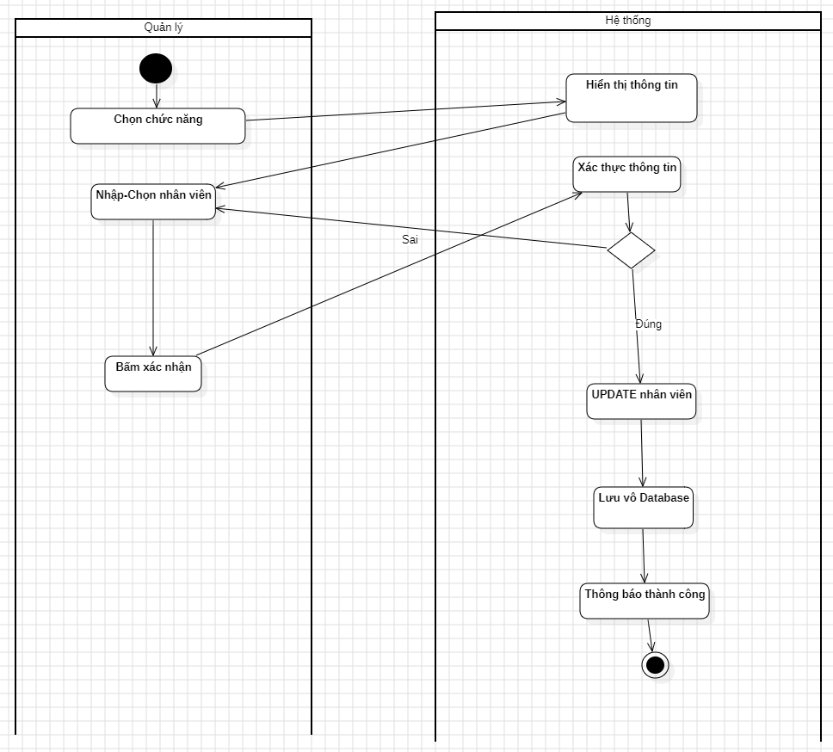
- Tìm kiếm nhân viên
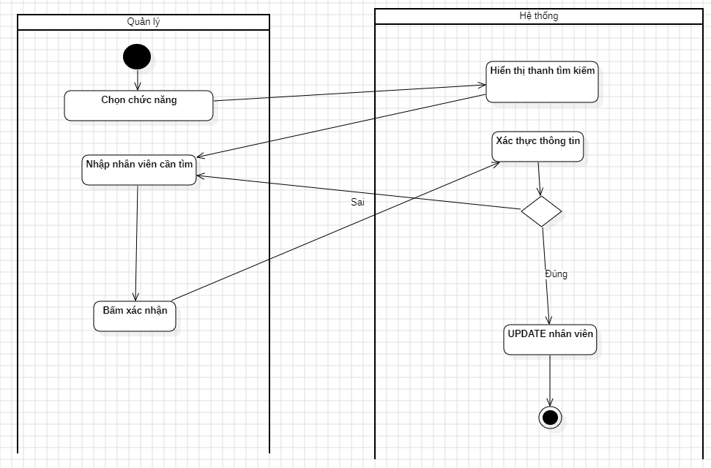
- Activity quản lý kho
- Activity thêm kho
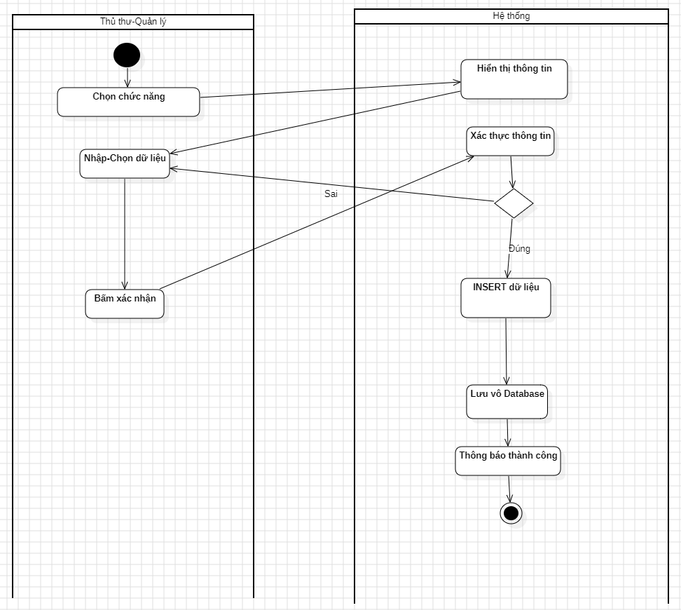
- Activity xoá kho
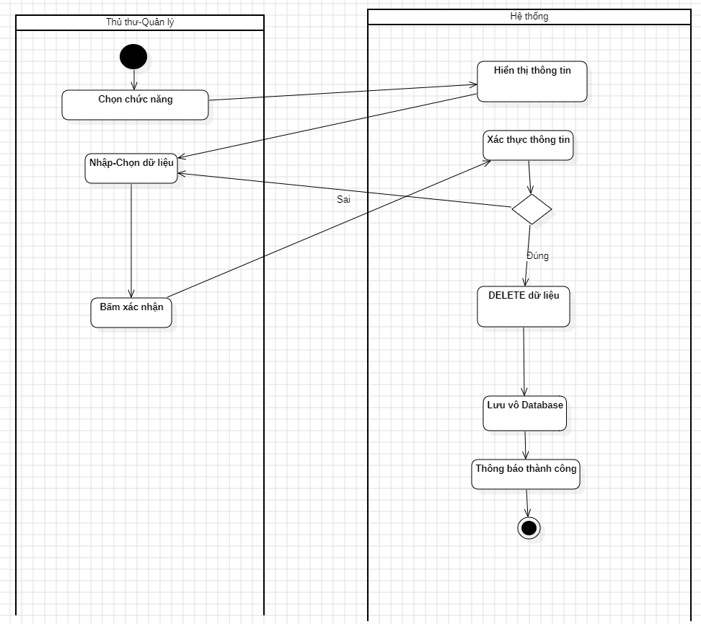
- Activity sửa kho
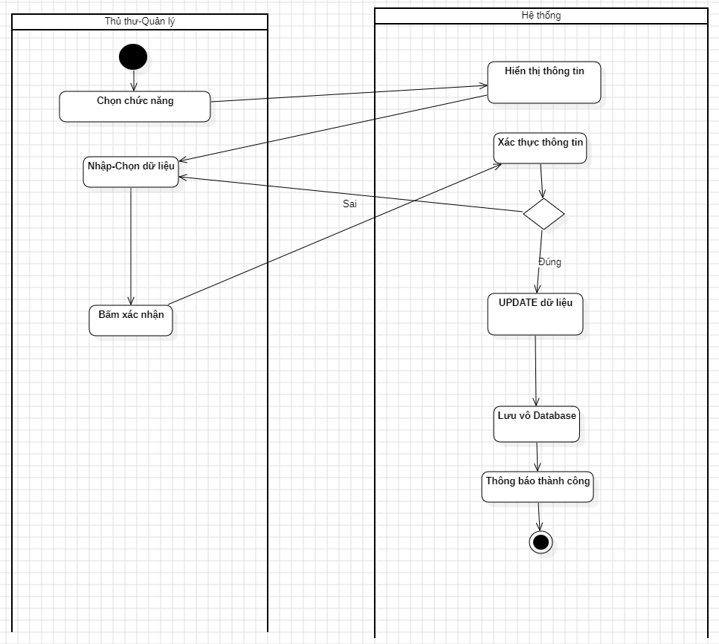
- Activity tìm kiếm kho
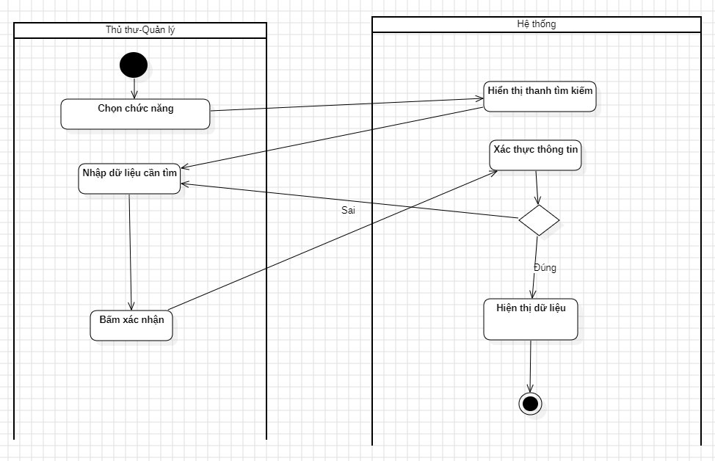

3.Activity quản lý sách
a.Activity thêm sách
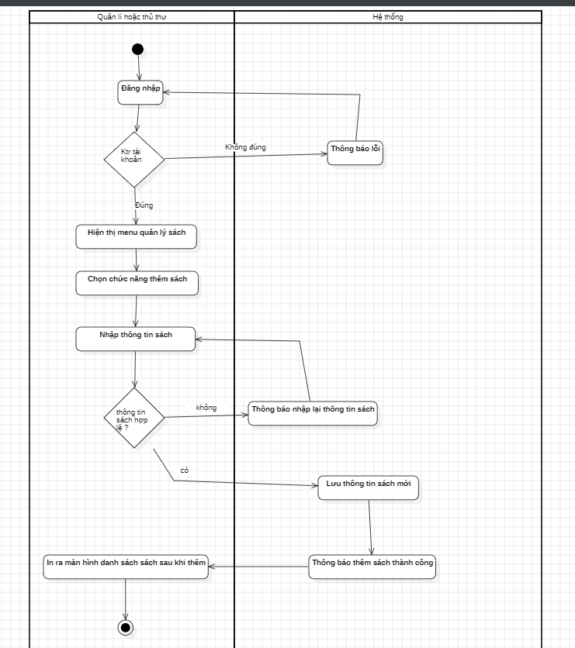
b.Activity xóa sách
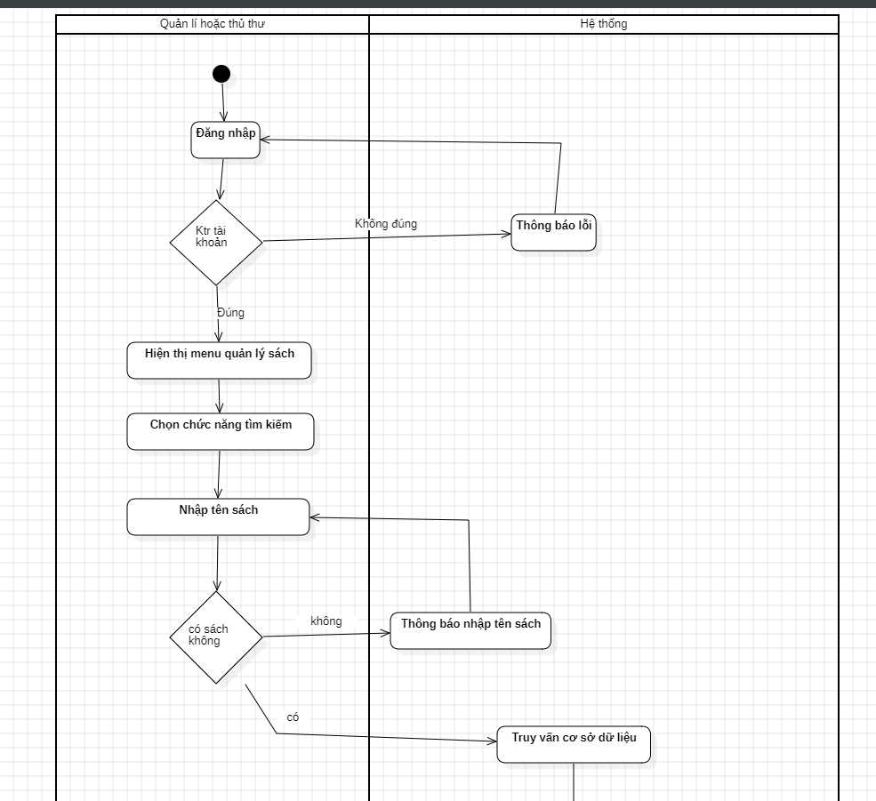
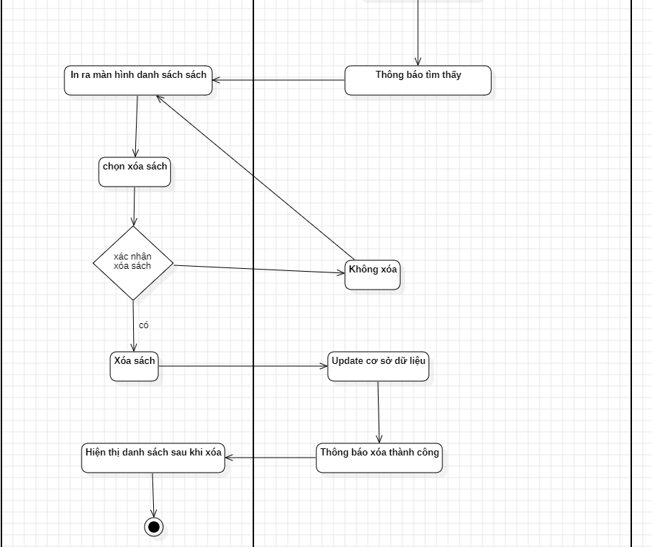
c.Activity sửa sách
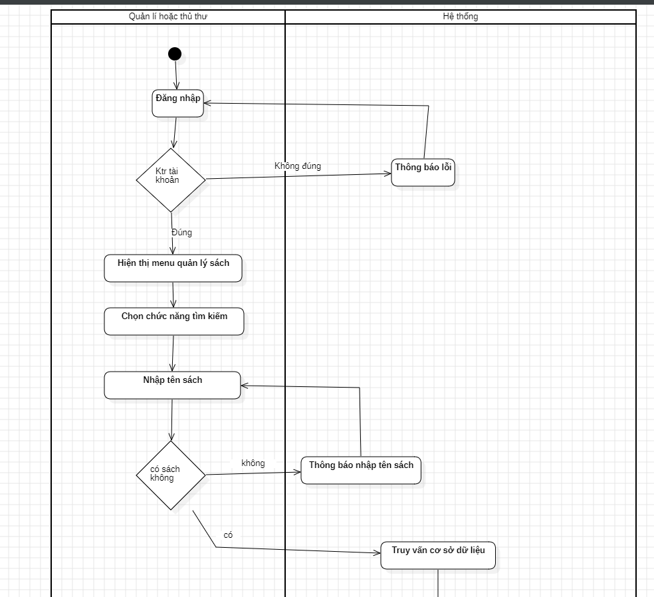
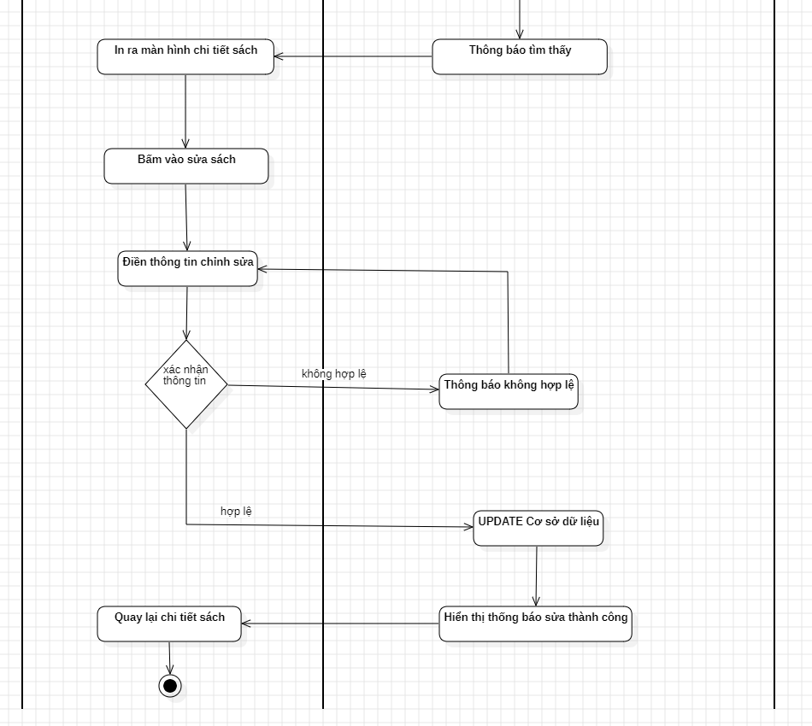

d.Activity tìm kiếm sách
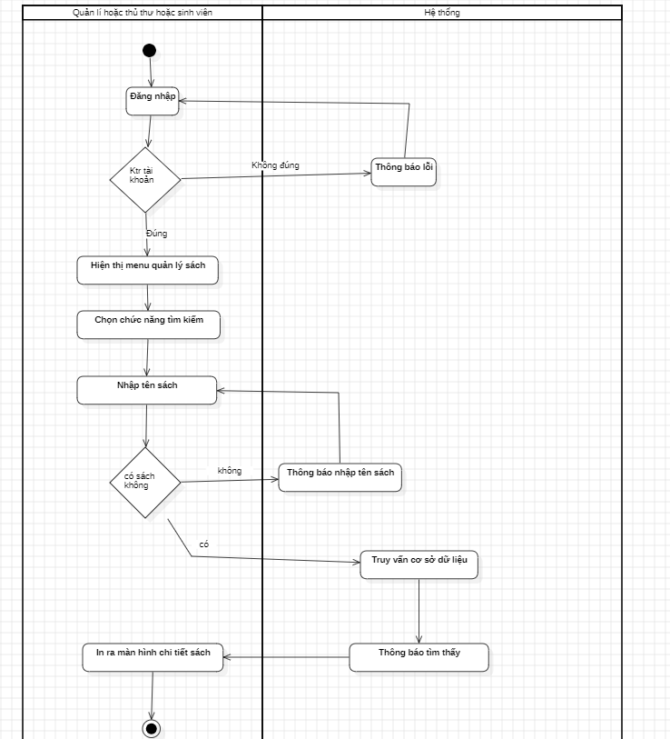
4.Activity quản lý sách
a.Thêm quản lý mượn trả
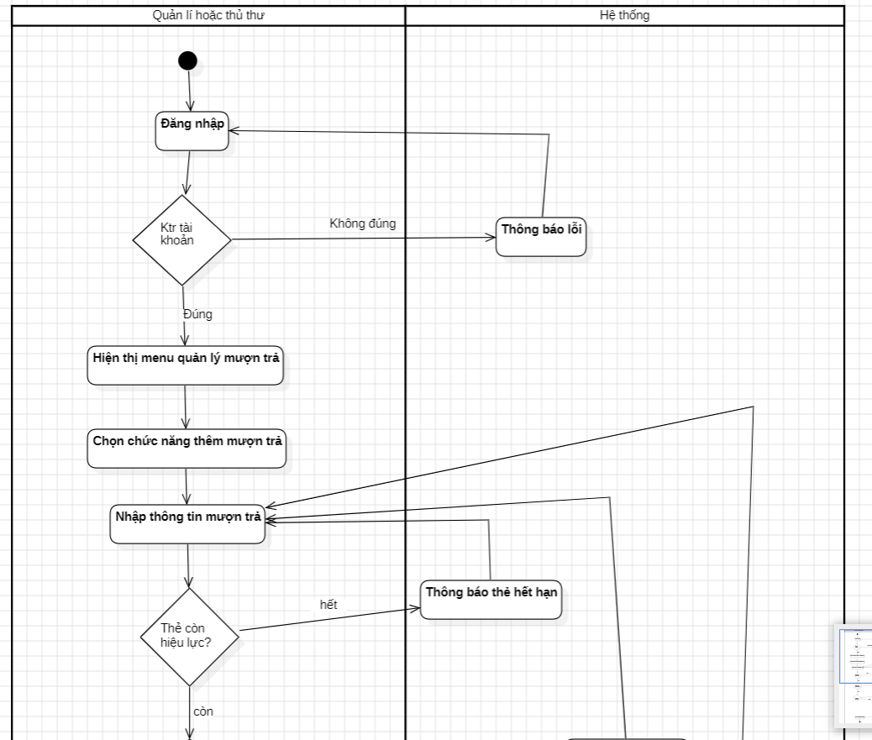
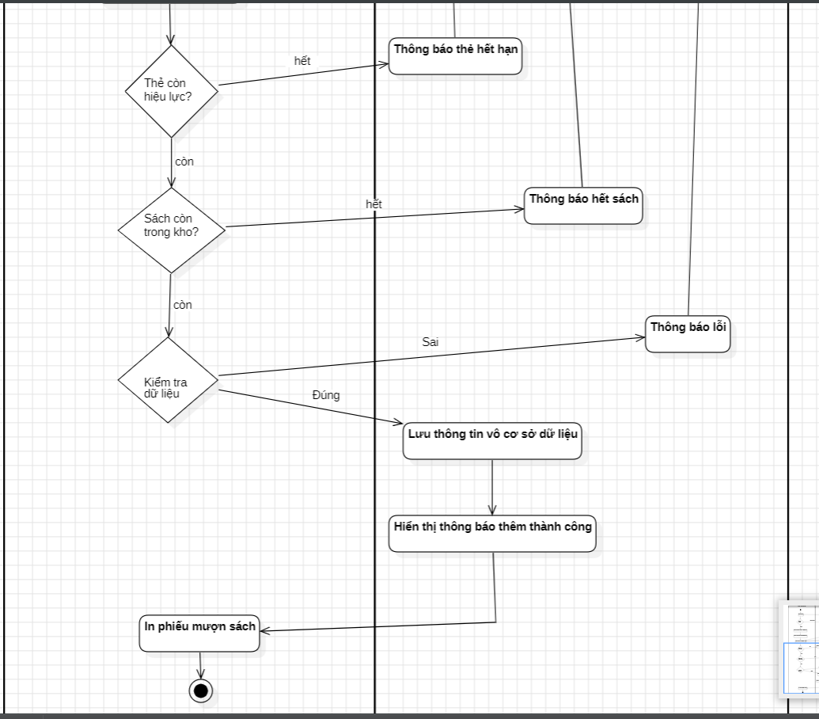

b.Xóa quản lý mượn trả
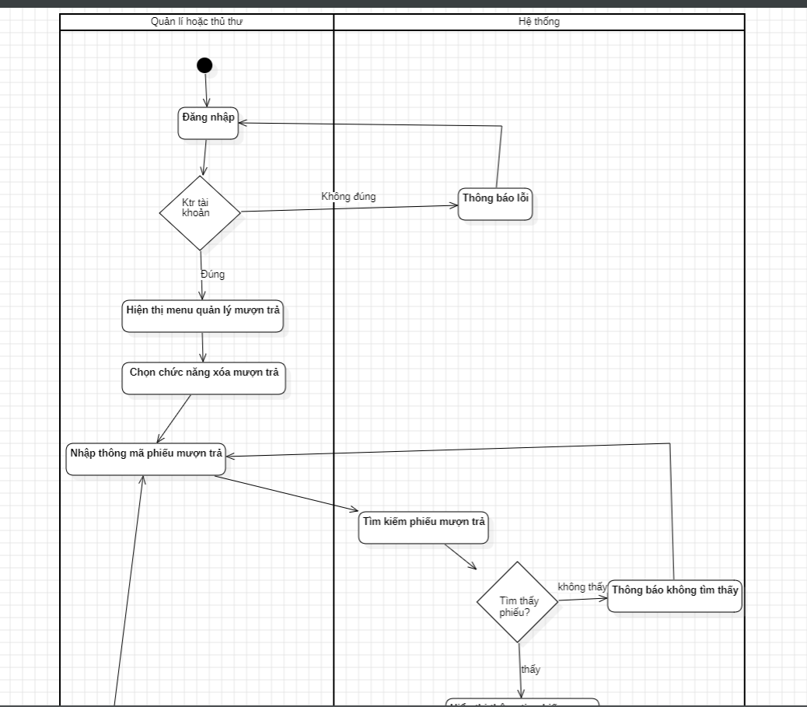
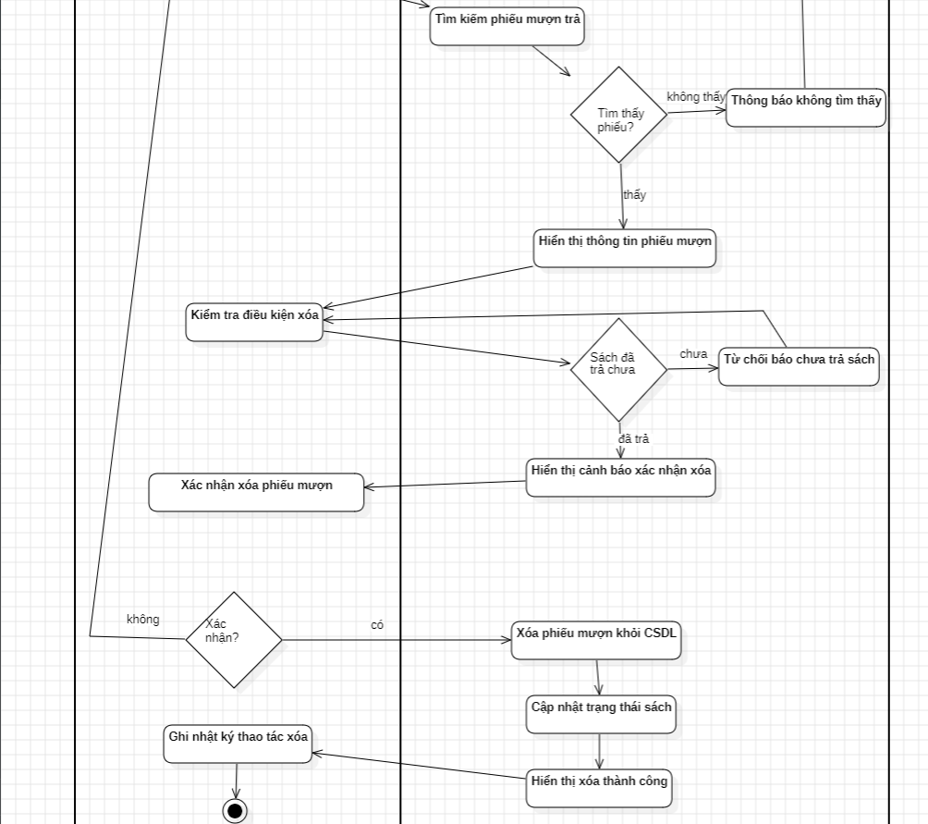
c.Sửa quản lý mượn trả
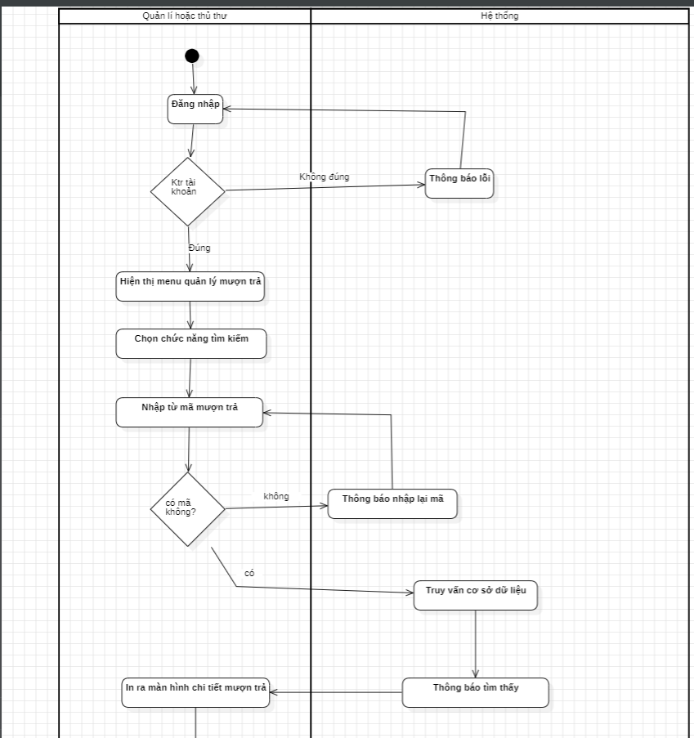

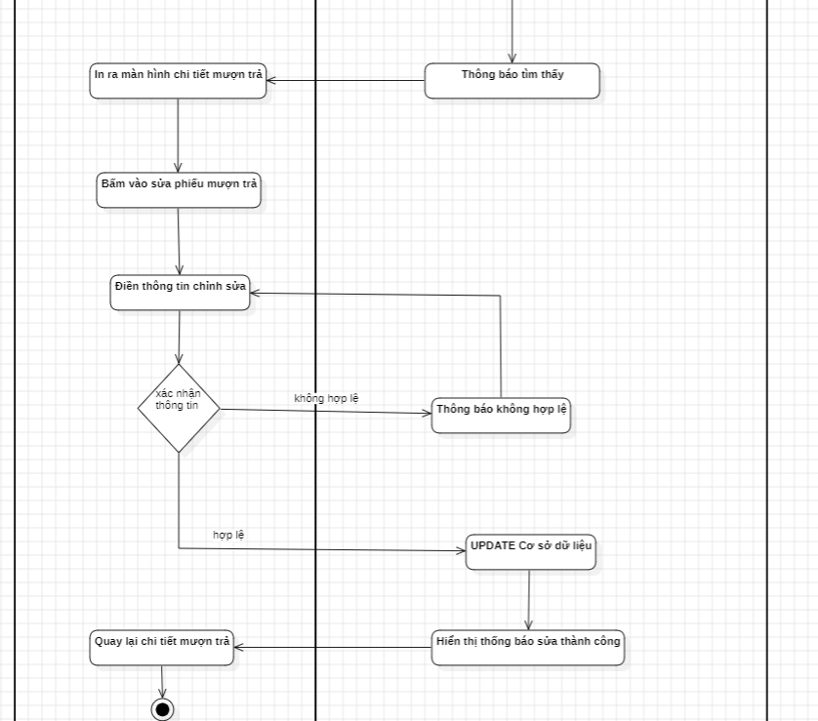
d.Tìm kiếm quản lý mượn trả
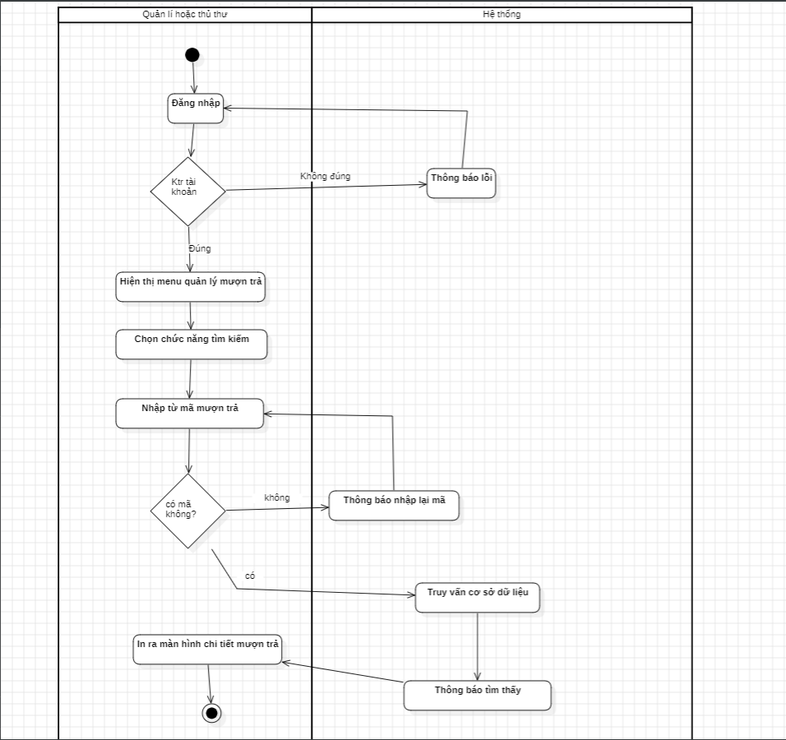

5. Activity Quản Lý NXB:
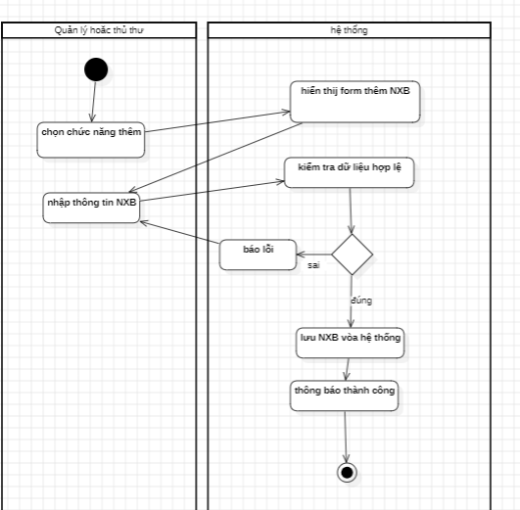
- Thêm NXB:

- Xóa NXB:

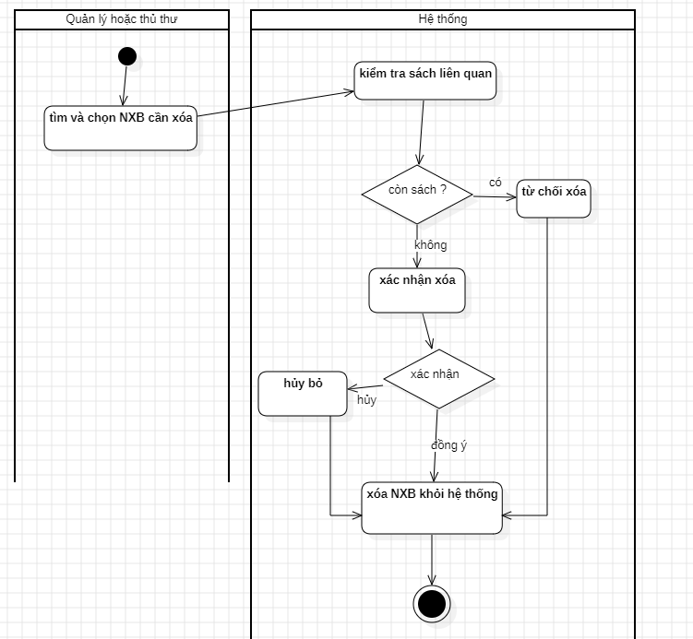

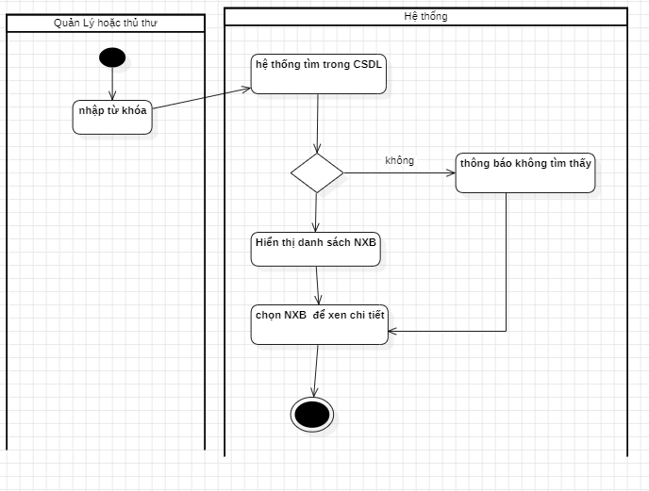
- Sửa NXB:

6. Activity Quản lý tác giả:
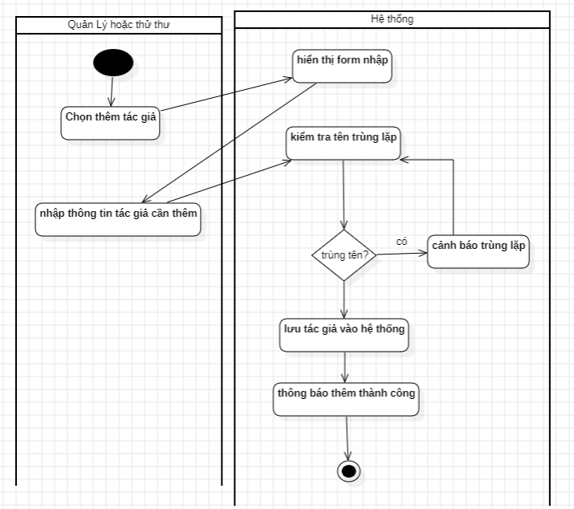
- thêm tác giả:

- xóa tác giả:

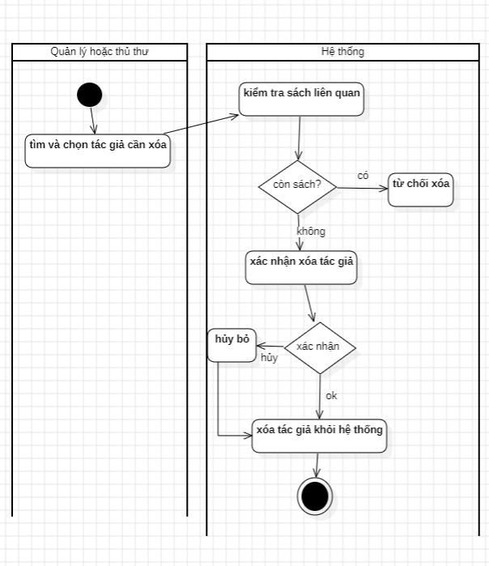
- Sửa tác giả:

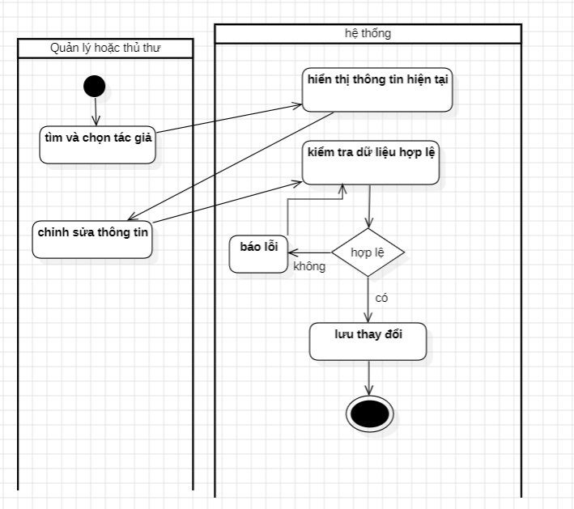

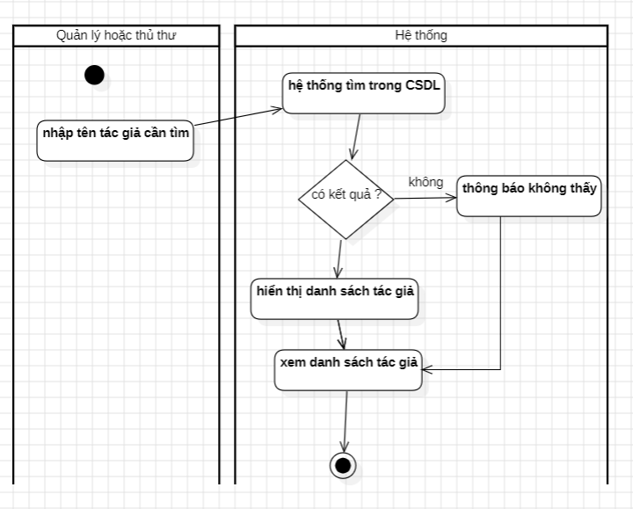
- Tìm kiếm tác giả:

7. Activity Quản Lý độc giả:
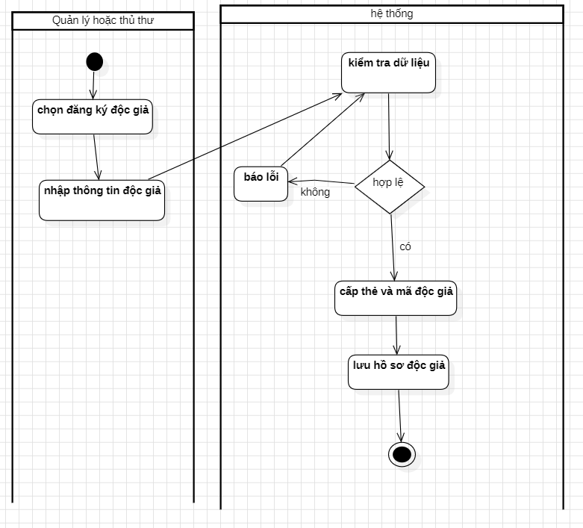
- Thêm độc giả:

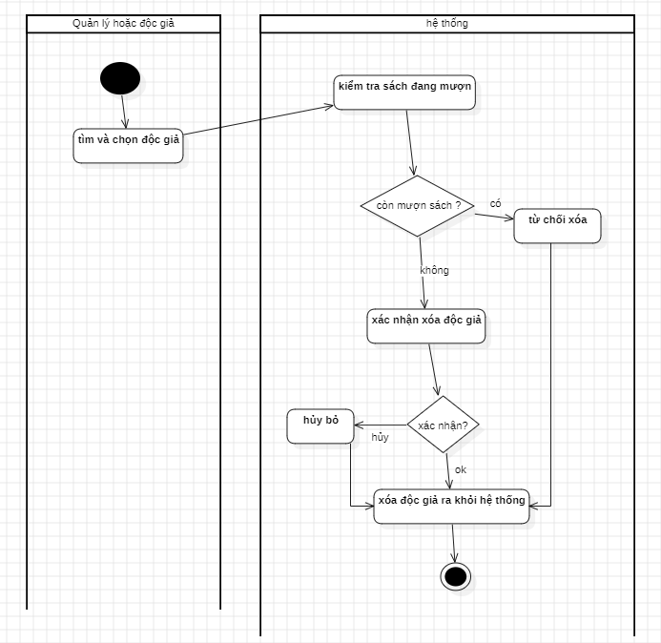
- Xóa độc giả:

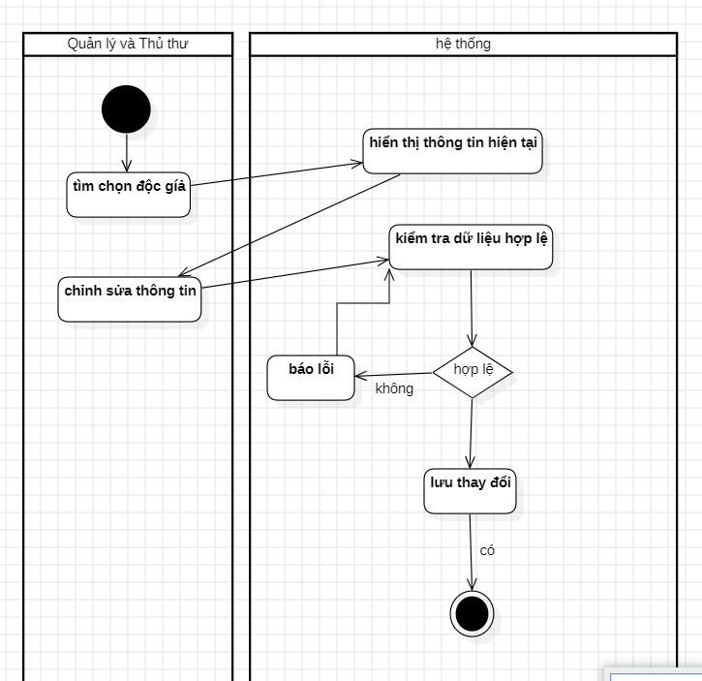
- Sửa độc giả:

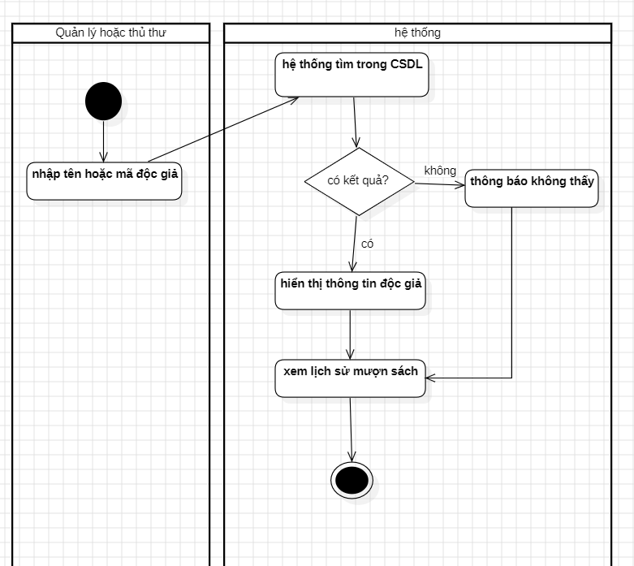
- Tìm kiếm độc giả:

8. Activity Báo cáo thống kê:
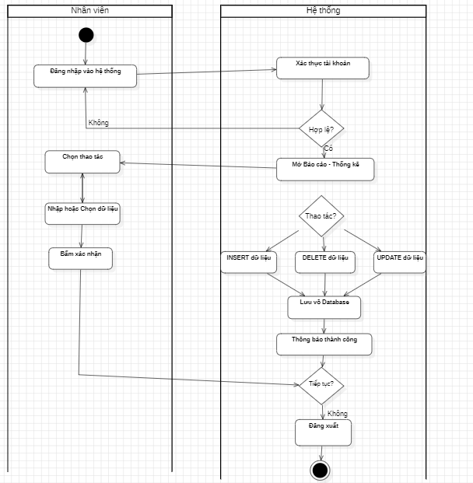
9. Activity Quản lý Wishlist
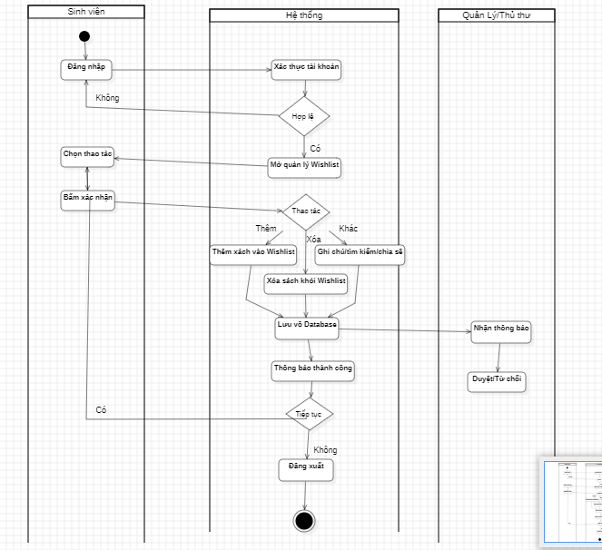
10. Quản lý vị trí kệ

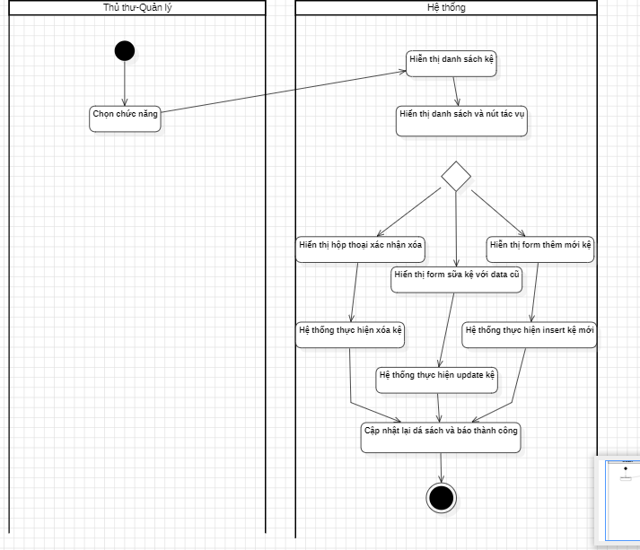

11. Activity Quản lý phân quyền
a.Xóa: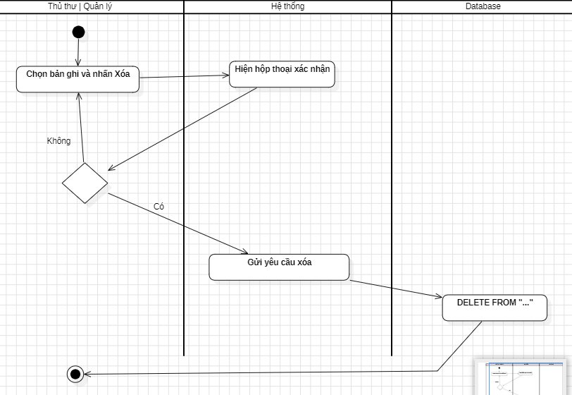
b.Thêm: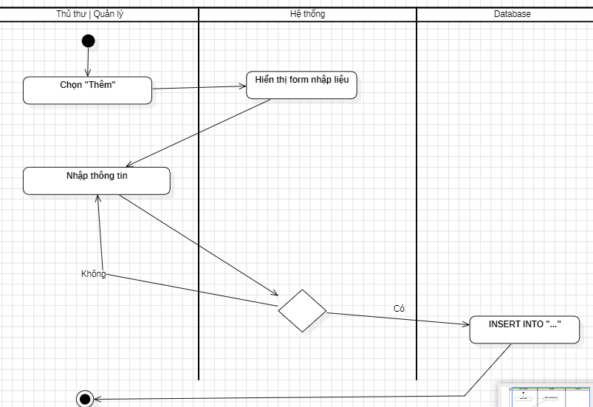
c.Tìm kiếm: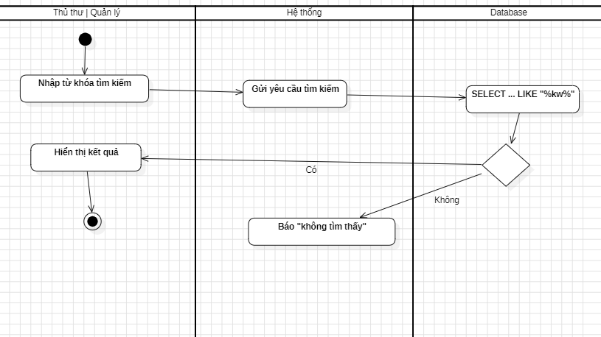
d.Sửa:
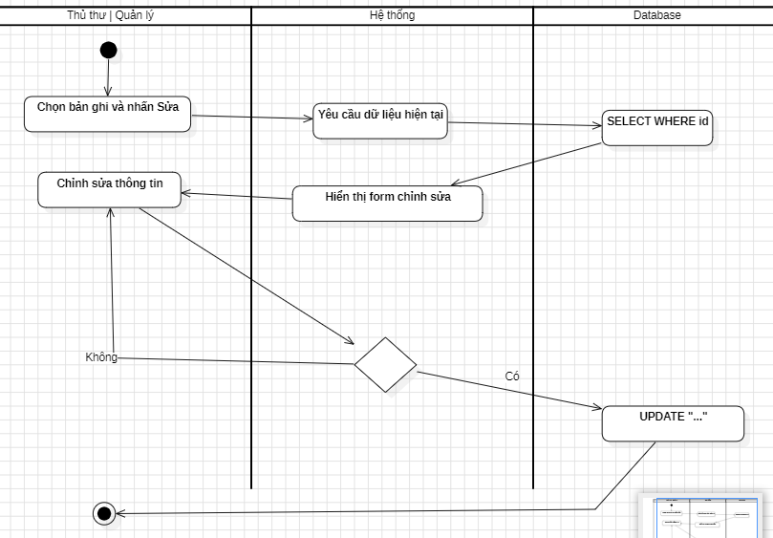
e.Phân quyền tài khoản: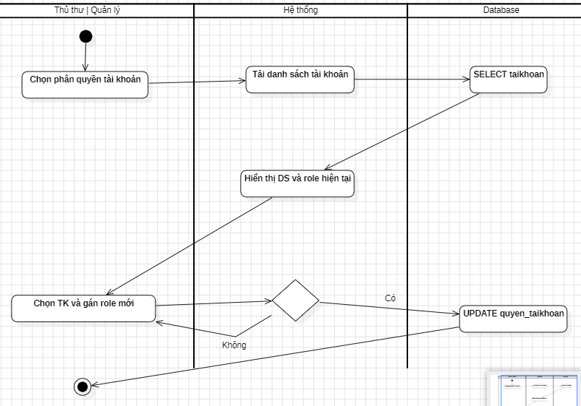
f.Phân quyền nhân viên: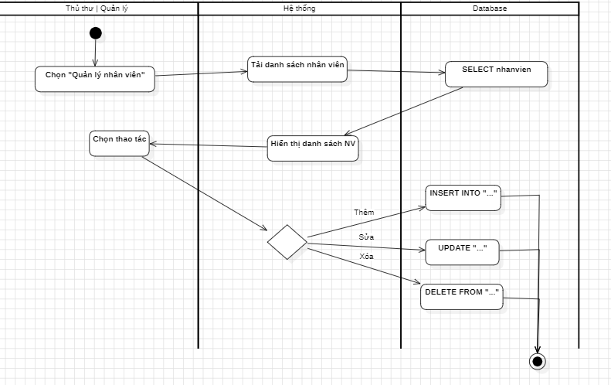

12. Activity Quản lý thẻ thư viện
a.Xóa thẻ: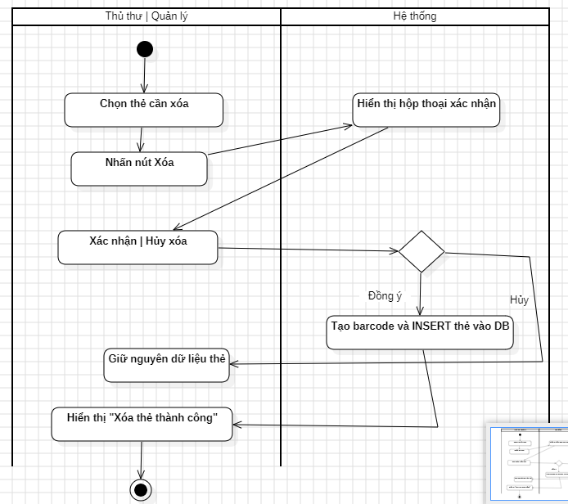
b.Thêm thẻ: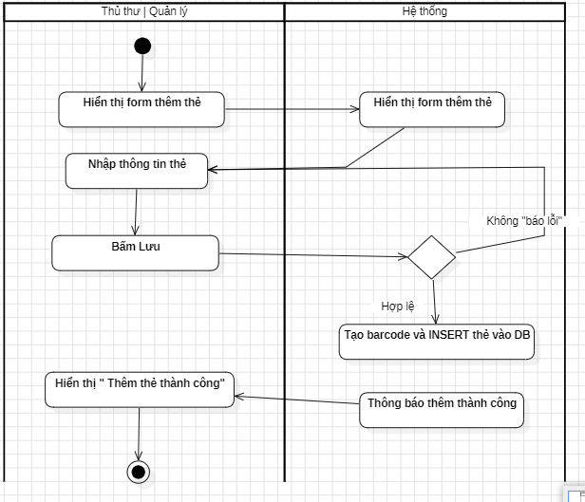

c.Tìm kiếm thẻ:
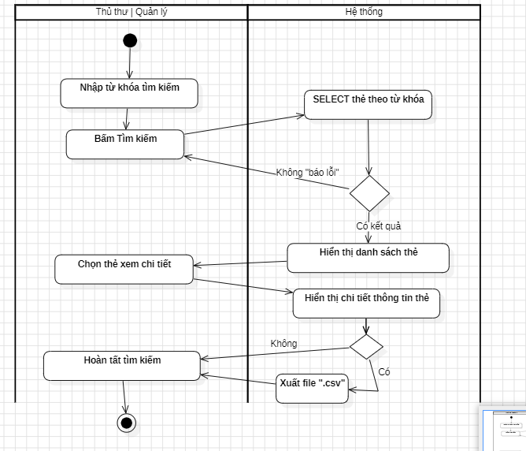
d. Sửa thẻ:
